

**Табиғат қорғау саласындағы мемлекеттік көрсетілетін қызметтер регламенттерін бекіту туралы**

***Күшін жойған***

Қызылорда облыстық әкімдігінің 2014 жылғы 02 қыркүйектегі N 696 қаулысы. Қызылорда облысының Әділет департаментінде 2014 жылғы 08 қазанда N 4768 болып тіркелді. Күші жойылды - Қызылорда облыстық әкімдігінің 2014 жылғы 13 қарашадағы N 759 қаулысымен

      Ескерту. Күші жойылды - Қызылорда облыстық әкімдігінің 13.11.2014 N 759 қаулысымен (қол қойылған күнінен бастап қолданысқа енгізіледі).  
      "Қазақстан Республикасындағы жергілікті мемлекеттік басқару және өзін-өзі басқару туралы" Қазақстан Республикасының 2001 жылғы 23 қаңтардағы Заңына және "Мемлекеттік көрсетілетін қызметтер туралы" Қазақстан Республикасының 2013 жылғы 15 сәуірдегі Заңына сәйкес Қызылорда облысының әкімдігі **ҚАУЛЫ ЕТЕДІ:**  
      1. Қоса беріліп отырған:  
      **"**ІІ, ІІІ және IV санат объектілер үшін қоршаған ортаға эмиссияға рұқсаттар беру" мемлекеттік көрсетілетін қызмет регламенті;  
      **"**II, III және IV санаттағы объектілерге мемлекеттік экологиялық сараптама қорытындысын беру**"** мемлекеттік көрсетілетін қызмет регламенті;  
      "Облыстың жергілікті атқарушы органдарының жануарлар дүниесін пайдаланушыларға аңшылық алқаптар мен балық шаруашылығы су айдындарын және (немесе) учаскелерін бекітіп беру мен аңшылық және балық шаруашылықтарының қажеттіліктері үшін сервитуттарды белгілеу жөнінде шешімдер қабылдауы" мемлекеттік көрсетілетін қызмет регламенті;  
      "Жерүсті су объектілері жоқ, бірақ ауызсу сапасындағы жерасты суларының жеткілікті қоры бар аумақтарда ауызсу және шаруашылық-тұрмыстық сумен жабдықтауға байланысы жоқ мақсаттар үшін ауыз су сапасындағы жерасты суларын пайдалануға рұқсат беру" мемлекеттік көрсетілетін қызмет регламенті;   
      "Су объектілерін конкурстық негізде оқшауланған немесе бірлесіп пайдалануға беру" мемлекеттік көрсетілетін қызмет регламенті;   
      "Ағаш кесу және орман билетін беру" мемлекеттік көрсетілетін қызмет регламенті бекітілсін.  
      2. Осы қаулының орындалуын бақылау Қызылорда облысы әкімінің орынбасары С.С. Қожаниязовқа жүктелсін.  
      3. Осы қаулы алғашқы ресми жарияланған күнінен кейін күнтізбелік он күн өткен соң қолданысқа енгізіледі.

|  |  |
| --- | --- |
| Қызылорда облысының әкімі Қ. | Көшербаев |

|  |  |  |  |  |  |  |  |
| --- | --- | --- | --- | --- | --- | --- | --- |
|  | |  |  | | --- | --- | |  | Қызылорда облысы әкімдігінің | |  | 2014 жылғы "2 " қыркүйектегі № 696 қаулысымен | |  | бекітілген | |

**"II, III және IV санат объектілері үшін қоршаған ортаға эмиссияға рұқсаттар беру" мемлекеттік көрсетілетін қызмет регламенті**  
**1. Жалпы ережелер**

      1. Көрсетілетін қызметті берушінің атауы: облыстың жергілікті атқарушы органы ("Қызылорда облысының табиғи ресурстар және табиғат пайдалануды реттеу басқармасы" мемлекеттік мекемесі, бұдан әрі – көрсетілетін қызметті беруші).   
      Өтініштерді қабылдау және мемлекеттік қызмет көрсету нәтижелерін беру:   
      1) көрсетілетін қызметті берушінің кеңсесі;   
      2) "Халыққа қызмет көрсету орталығы" Республикалық мемлекеттік кәсіпорнының Қызылорда облысы бойынша филиалы, оның бөлімдері мен бөлімшелері (бұдан әрі – Орталық);  
      3) "электрондық үкіметтің" www.e.gov.kz веб-порталы (бұдан әрі – портал) арқылы жүзеге асырылады.  
      2. Мемлекеттік қызмет көрсету нысаны:электрондық (ішінара автоматтандырылған) және (немесе) қағаз түрінде.  
      3. Мемлекеттік қызмет көрсету нәтижесі – уәкілетті лауазымды адамның электрондық цифрлық қолтаңбасымен (бұдан әрі - ЭЦҚ) куәландырылған электрондық құжат нысанында II, III және IV санаттағы обьектілер үшін қорщаған ортаға эмиссияға рұқсат, рұқсатты қайта ресімдеу (бұдан әрі - рұқсат) не көрсетілетін қызметті берушінің өтінішін одан әрі қараудан бас тарту туралы дәлелді жауабы (бұдан әрі – бас тарту).  
      4. Мемлекеттік қызмет жеке және заңды тұлғаларға (бұдан әрі – көрсетілетін қызметті алушы) тегін көрсетіледі.

**2. Мемлекеттік қызмет көрсету процесінде көрсетілетін қызметті берушінің құрылымдық бөлімшелерінің (қызметкерлерінің) іс-қимыл тәртібінің сипаттамасы**

      5. Мемлекеттік қызмет көрсету бойынша рәсімді (іс-қимылды) бастауға негіздеме: көрсетілетін қызметті алушының (не сенімхат бойынша оның өкілінің) (бұдан әрі – оның өкілі)) көрсетілетін қызметті берушіге немесе Орталыққа Қазақстан Республикасы Үкіметінің 2014 жылғы 26 маусымдағы №702 қаулысымен бекітілген "II, III және IV санат объектілері үшін қоршаған ортаға эмиссияға рұқсаттар беру" мемлекеттік көрсетілетін қызмет стандартының (бұдан әрі - стандарт) 1-қосымшасына сәйкес өтінім ұсынуы.  
      6. Мемлекеттік қызмет көрсету процесінің құрамына кіретін әрбір рәсімнің (іс-қимылдың) мазмұны, оны орындаудың ұзақтығы:  
      1) көрсетілетін қызметті алушы не оның өкілі көрсетілетін қызметті берушіге стандарттың 9-тармағына сәйкес құжаттарды ұсынады;   
      2) көрсетілетін қызметті берушінің кеңсе қызметкері құжаттарды тіркейді және көрсетілетін қызметті берушінің басшысына ұсынады (жиырма минуттан аспайды);  
      3) көрсетілетін қызметті берушінің басшысы құжаттарды қарайды және эксперттік бөлімшеге жолдайды (жиырма минуттан аспайды);  
      4) эксперт рұқсат немесе бас тартуды дайындайды және көрсетілетін қызметті берушінің басшысына ұсынады:  
      рұқсат беру кезінде - бір айдан аспайды;  
      қайта ресімдеу кезінде - бір ай ішінде;  
      бас тартуды беру кезінде - он бес күнтізбелік күн ішінде;  
      5) көрсетілетін қызметті берушінің басшысы рұқсатқа немесе бас тартуға қол қояды және кеңсе қызметкеріне ұсынады (жиырма минуттан аспайды);  
      6) кеңсе қызметкері рұқсатты немесе бас тартуды тіркейді және көрсетілетін қызметті алушыға не оның өкіліне береді (он бес минуттан аспайды).

**3. Мемлекеттік қызмет көрсету процесінде көрсетілетін қызметті беруші мен құрылымдық бөлімшелердің (қызметкерлердің) өзара іс-қимыл тәртібінің сипаттамасы**

      7. Мемлекеттік қызмет көрсету процесіне қатысатын көрсетілетін қызметті беруші мен құрылымдық бөлімшелердің (қызметкерлердің) тізбесі:  
      1) көрсетілетін қызметті берушінің кеңсе қызметкері;  
      2) көрсетілетін қызметті берушінің басшысы;  
      3) эксперттік бөлімше;  
      4) эксперт;  
      5) Орталық қызметкері;  
      6) Орталықтың жинақтау бөлімінің қызметкері.  
      8. Құрылымдық бөлімшелер (қызметкерлер) арасындағы әрбір рәсімнің (іс-қимылдың) реттілігі мен ұзақтығы көрсетілген рәсімдер (іс-қимылдар) сипаттамасы осы регламенттің 1–қосымшасында келтірілген.  
      9. Әрбір іс-қимылдың (рәсімдердің) өтуіндегі әрбір рәсімнің (іс-қимылдың) ұзақтығы көрсетіле отырып, рәсімдердің (іс-қимылдардың) реттілігі сипаттамасының блок-схемасы осы регламенттің 2-қосымшасында келтірілген.  
      10. Мемлекеттік қызмет көрсету процесіндегі көрсетілетін қызметті берушінің құрылымдық бөлімшелері (қызметкерлері) рәсімдерінің (іс-қимылдарының), өзара іс-қимылдары реттілігінің толық сипаттамасы, сонымен қатар өзге де көрсетілетін қызметті берушілермен және (немесе) халыққа қызмет көрсету орталықтарымен өзара іс-қимыл тәртібінің және мемлекеттік қызмет көрсету процесінде ақпараттық жүйелерді қолдану тәртібінің сипаттамасы осы регламенттің 4-қосымшасына сәйкес мемлекеттік қызмет көрсетудің бизнес-процестерінің анықтамалығында көрсетілген.

**4. Халыққа қызмет көрсету орталығымен және (немесе) өзге де көрсетілетін қызметті берушілермен өзара іс-қимыл тәртібінің, сондай-ақ, мемлекеттік қызмет көрсету процесінде ақпараттық жүйелерді пайдалану тәртібінің сипаттамасы**

      11. Қызметті портал арқылы көрсету кезіндегі көрсетілетін қызметті беруші мен көрсетілетін қызметті алушы әрекеттерінің (іс-қимылдарының) кезектілігі мен жүгіну тәртібінің сипаттамасы:  
      1) көрсетілетін қызметті алушы не оның өкілі Орталыққа стандарттын 9-тармағына сәйкес құжаттарды ұсынады;  
      2) Орталық қызметкері құжаттарды тіркейді және көрсетілетін қызметті алушыға не оның өкіліне:  
      сұрау салудың нөмірі және қабылданған күні;   
      сұратылған мемлекеттік қызметтердің түрі;   
      қоса берілген құжаттардың саны мен атауы;   
      құжаттарды беру күні (уақыты) мен орны;   
      құжаттарды ресімдеуге өтінім қабылдаған Орталық қызметкерінің тегі, аты, әкесінің аты;   
      көрсетілетін қызметті алушының тегі, аты, әкесінің аты, көрсетілетін қызметті алушы өкілінің тегі, аты, әкесінің аты және олардың байланыс телефондары көрсетіле отырып, тиісті құжаттардың қабылданғаны туралы қолхат береді немесе көрсетілетін қызметті алушы стандарттың 9-тармағында көзделген тізбеге сәйкес құжаттар топтамасын толық ұсынбаған жағдайда құжаттарды қабылдаудан бас тартады және стандарттың 2-қосымшасына сәйкес нысан бойынша құжаттарды қабылдаудан бас тарту туралы қолхат береді (он бес минуттан аспайды);   
      егер Қазақстан Республикасының заңдарында өзгеше көзделмесе, Орталық қызметкері мемлекеттік қызметті көрсету кезінде ақпараттық жүйелерде қамтылған, заңмен қорғалатын құпияны құрайтын мәліметтерді пайдалануға көрсетілетін қызметті алушының жазбаша келісімін алады;  
      3) Орталықтың жинақтау бөлімінің қызметкері құжаттарды көрсетілетін қызметті берушіге қайта жолдайды (бір жұмыс күні ішінде);   
      4) құжаттар қабылданғаннан кейін, көрсетілетін қызметті берушінің құрылымдық бөлімшелерінің (қызметкерлерінің) мемлекеттік қызмет көрсету процесіндегі іс-қимылы осы регламенттің 6-тармағының 2-5) тармақшаларына сәйкес жүзеге асырылады:  
      рұқсат беру кезінде - жиырма сегіз күнтізбелік күннен аспайды;   
      рұқсатты қайта ресімдеу кезінде - жиырма сегіз күнтізбелік күн ішінде;   
      бас тартуды беру кезінде – он үш күнтізбелік күн ішінде;  
      5) көрсетілетін қызметті берушінің кеңсе қызметкері рұқсатты немесе бас тартуды тіркейді және Орталыққа жолдайды (бір жұмыс күні ішінде);  
      6) Орталық қызметкері рұқсатты немесе бас тартуды тіркейді және көрсетілетін қызметті алушыға не оның өкіліне береді (он бес минуттан аспайды).  
      12. Қызметті портал арқылы көрсету кезіндегі көрсетілетін қызметті беруші мен көрсетілетін қызметті алушы әрекеттерінің (іс-қимылдарының) кезектілігі мен жүгіну тәртібінің сипаттамасы:  
      1) көрсетілетін қызметті алушы не оның өкілі порталда тіркелуді жүзеге асырады және көрсетілетін қызметті алушының ЭЦҚ-мен куәландырылған өтінім мен стандарттың 9-тармағына сәйкес құжаттарды жолдайды;  
      2) эксперт электронды өтінім мен құжаттарды қабылдайды, көрсетілетін қызметті алушының не оның өкілінің "жеке кабинетіне" құжаттардың қабылданғаны туралы және қызмет нәтижесін алу күні мен уақыты көрсетілген хабарлама-есеп жолданады (он бес минуттан аспайды);  
      3) эксперт рұқсат немесе бас тартуды дайындайды және көрсетілетін қызметті берушінің басшысына ұсынады:  
      рұқсат беру кезінде - жиырма сегіз күнтізбелік күннен аспайды;   
      рұқсатты қайта ресімдеу кезінде - жиырма сегіз күнтізбелік күн ішінде;   
      бас тартуды беру кезінде – он үш күнтізбелік күн ішінде;  
      4) көрсетілетін қызметті берушінің басшысы рұқсатқа немесе бас тартуға қол қояды және эксперттік бөлімшеге жолдайды (жиырма минуттан аспайды);  
      5) эксперт мемлекеттік қызмет көрсетудің нәтижесін тіркейді және көрсетілетін қызметті алушының не оның өкілінің "жеке кабинетіне" жолдайды (он бес минуттан аспайды).  
      Мемлекеттік қызмет көрсетуге тартылған графикалық нысандағы ақпараттық жүйелердің функционалдық өзара іс-қимыл диаграммасы осы регламенттің 3-қосымшасында келтірілген.

**5. Мемлекеттік қызмет көрсететін лауазымды тұлғалардың жауапкершілігі**

      13. Көрсетілетін қызметті беруші мен Орталықтың басшылары (бұдан әрі – лауазымды тұлғалар) мемлекеттік көрсетілетін қызметті көрсетуге жауапты тұлғалар болып табылады.  
      Лауазымды тұлғалар мемлекеттік қызметті Қазақстан Республикасының заңнамасына сәйкес белгіленген мерзімде көрсетуге жауапкершілікте болады.  
      14. Мемлекеттік қызмет көрсету мәселелері бойынша әрекеттерге (әрекетсіздікке) шағымдану стандарттың 3-бөліміне сәйкес жүргізіледі.  
      15. Қызмет көрсету жөнінде ақпарат алуға, сондай-ақ, оның сапасын бағалау (оның ішінде шағымдану) қажет болған жағдайда ақпарат алу үшін байланыс телефонының нөмірі: 8(7242) 60-53-69, бірыңғай байланыс орталығы (1414).

|  |  |  |  |  |  |  |  |  |  |
| --- | --- | --- | --- | --- | --- | --- | --- | --- | --- |
|  | |  |  | | --- | --- | |  | "II, III және IV санат объектілері үшін | |  | қоршаған ортаға эмиссияға рұқсаттар беру" | |  | мемлекеттік көрсетілетін қызмет регламентіне | |  | 1-қосымша | |

**Құрылымдық бөлімшелер (қызметкерлер) арасындағы әрбір рәсімнің (іс-қимылдың) реттілігі мен ұзақтығы көрсетілген рәсімдер (іс-қимылдар) сипаттамасы**

      Көрсетілетін қызметті алушы не оның өкілі көрсетілетін қызметті берушіге жүгінген кезде:

|  |  |  |  |  |  |  |
| --- | --- | --- | --- | --- | --- | --- |
| 1 | Іс-әрекеттің (барысы, жұмыстар ағыны) нөмірі | 1 | 2 | 3 | 4 | 5 |
| 2 | Құрылымдық бөлімшелердің атауы | Көрсетілетін қызметті берушінің кеңсе қызметкері | Көрсетілетін қызметті берушінің басшысы | Эксперт | Көрсетілетін қызметті берушінің басшысы | Көрсетілетін қызметті берушінің кеңсе қызметкері |
| 3 | Іс-әрекеттердің (үдерістің, операция, рәсімнің) атауы және олардың сипаттамасы | құжаттарды тіркейді | құжаттарды қарайды | рұқсатты немесе бас тартуды дайындайды | рұқсатқа немесе бас тартуға қол қояды | рұқсатты немесе бас тартуды тіркейді |
| 4 | Аяқталу нысаны (деректер, құжат, ұйымдастыру-өкімдік шешім) | құжаттарды көрсетілетін қызметті берушінің басшысына ұсынады | құжаттарды эксперттік бөлімшеге жолдайды | рұқсатты немесе бас тартуды   көрсетілетін қызметті берушінің басшысына ұсынады | рұқсатты немесе бас тартуды кеңсе қызметкеріне жолдайды | рұқсатты немесе бас тартуды көрсетілетін қызметті алушыға не оның өкіліне береді |
| 5 | Орындалу мерзімі | 20 минуттан аспайды | 20 минуттан аспайды | рұқсат беру кезінде – 1 айдан аспайды;   қайта ресімдеу кезінде –   1 ай ішінде;   бас тартуды беру кезінде –  15 күнтізбелік күн ішінде | 20 минуттан аспайды | 15 минуттан аспайды |

**Құрылымдық бөлімшелер (қызметкерлер) арасындағы әрбір рәсімнің (іс-қимылдың) реттілігі мен ұзақтығы көрсетілген рәсімдер (іс-қимылдар) сипаттамасы**

      Көрсетілетін қызметті алушы не оның өкілі Орталыққа жүгінген кезде:

|  |  |  |  |  |  |  |  |  |  |
| --- | --- | --- | --- | --- | --- | --- | --- | --- | --- |
| 1 | Іс-әрекеттің (барысы, жұмыстар ағыны) нөмірі | 1 | 2 | 3 | 4 | 5 | 6 | 7 | 8 |
| 2 | Құрылымдық бөлімшелердің атауы | Орталық қызметкері | Орталықтың жинақтау бөлімінің қызметкері | Көрсетілетін қызметті берушінің кеңсе қызметкері | Көрсетілетін қызметті берушінің басшысы | Эксперт | Көрсетілетін қызметті берушінің басшысы | Көрсетілетін қызметті берушінің кеңсе қызметкері | Орталық қызметкері |
| 3 | Іс-әрекеттердің (үдерістің, операция, рәсімнің) атауы және олардың сипаттамасы | құжаттарды тіркейді | құжаттарды   көрсетілетін қызметті берушіге қайта жолдайды | құжаттарды тіркейді | құжаттарды қарайды | рұқсатты немесе бас тартуды дайындайды | рұқсатқа немесе бас тартуға қол қояды | рұқсатты немесе бас тартуды тіркейді | рұқсатты немесе бас тартуды тіркейді |
| 4 | Аяқталу нысаны (деректер, құжат, ұйымдастыру-өкімдік шешім) | көрсетілетін қызметті алушыға не оның өкіліне құжаттардың қабылданғаны немесе құжаттарды қабылдаудан бас тарту туралы қолхат береді | құжаттарды көрсетілетін қызметті берушінің басшысына ұсынады | құжаттарды эксперттік бөлімшеге жолдайды | рұқсатты немесе бас тартуды көрсетілетін қызметті берушінің басшысына ұсынады | рұқсатты немесе бас тартуды кеңсе қызметкеріне жолдайды | рұқсатты немесе бас тартуды Орталықа жолдайды | рұқсатты немесе бас тартуды көрсетілетін қызметті алушыға  не оның өкіліне береді |
| 5 | Орындалу мерзімі | 15 минуттан аспайды | 1 жұмыс күні ішінде | 20 минуттан аспайды | 20 минуттан аспайды | рұқсат беру кезінде - 28 күнтізбелік күннен аспайды;  қайта ресімдеу кезінде–  28 күнтізбелік күн ішінде;  бас тартуды беру кезінде –  13 күнтізбелік күн ішінде | 20 минуттан аспайды | 1 жұмыс күні ішінде | 15 минуттан аспайды |

|  |  |  |  |  |  |  |  |  |  |
| --- | --- | --- | --- | --- | --- | --- | --- | --- | --- |
|  | |  |  | | --- | --- | |  | "II, III және IV санат объектілері үшін | |  | қоршаған ортаға эмиссияға рұқсаттар беру" | |  | мемлекеттік көрсетілетін қызмет регламентіне | |  | 2-қосымша | |

**Әрбір іс-қимылдың (рәсімдердің) өтуіндегі әрбір рәсімнің (іс-қимылдың) ұзақтығы көрсетіле отырып, рәсімдердің (іс-қимылдардың) реттілігі сипаттамасының блок-схемасы**

      Көрсетілетін қызметті алушы не оның өкілі көрсетілетін қызметті берушіге жүгінген кезде:

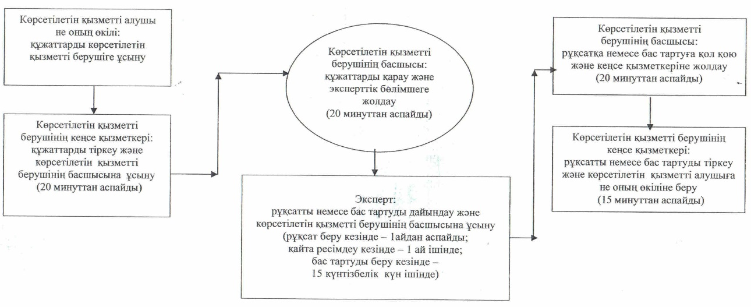

**Әрбір іс-қимылдың (рәсімдердің) өтуіндегі әрбір рәсімнің (іс-қимылдың) ұзақтығы көрсетіле отырып, рәсімдердің (іс-қимылдардың) реттілігі сипаттамасының блок-схемасы**

      Көрсетілетін қызметті алушы не оның өкілі Орталыққа жүгінген кезде:

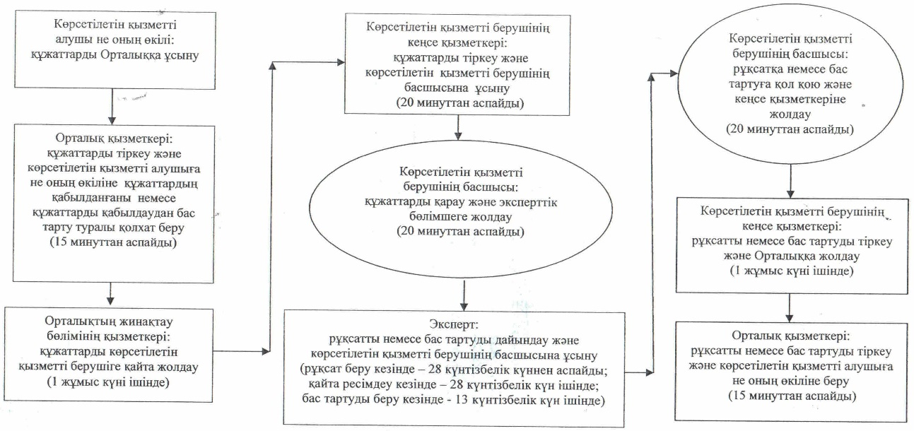

|  |  |  |  |  |  |  |  |  |  |
| --- | --- | --- | --- | --- | --- | --- | --- | --- | --- |
|  | |  |  | | --- | --- | |  | "II, III және IV санат объектілері үшін | |  | қоршаған ортаға эмиссияға рұқсаттар беру" | |  | мемлекеттік көрсетілетін қызмет регламентіне | |  | 3-қосымша | |

**Мемлекеттік қызмет көрсетуге тартылған графикалық нысандағы ақпараттық жүйелердің функционалдық өзара іс-қимыл диаграммасы**

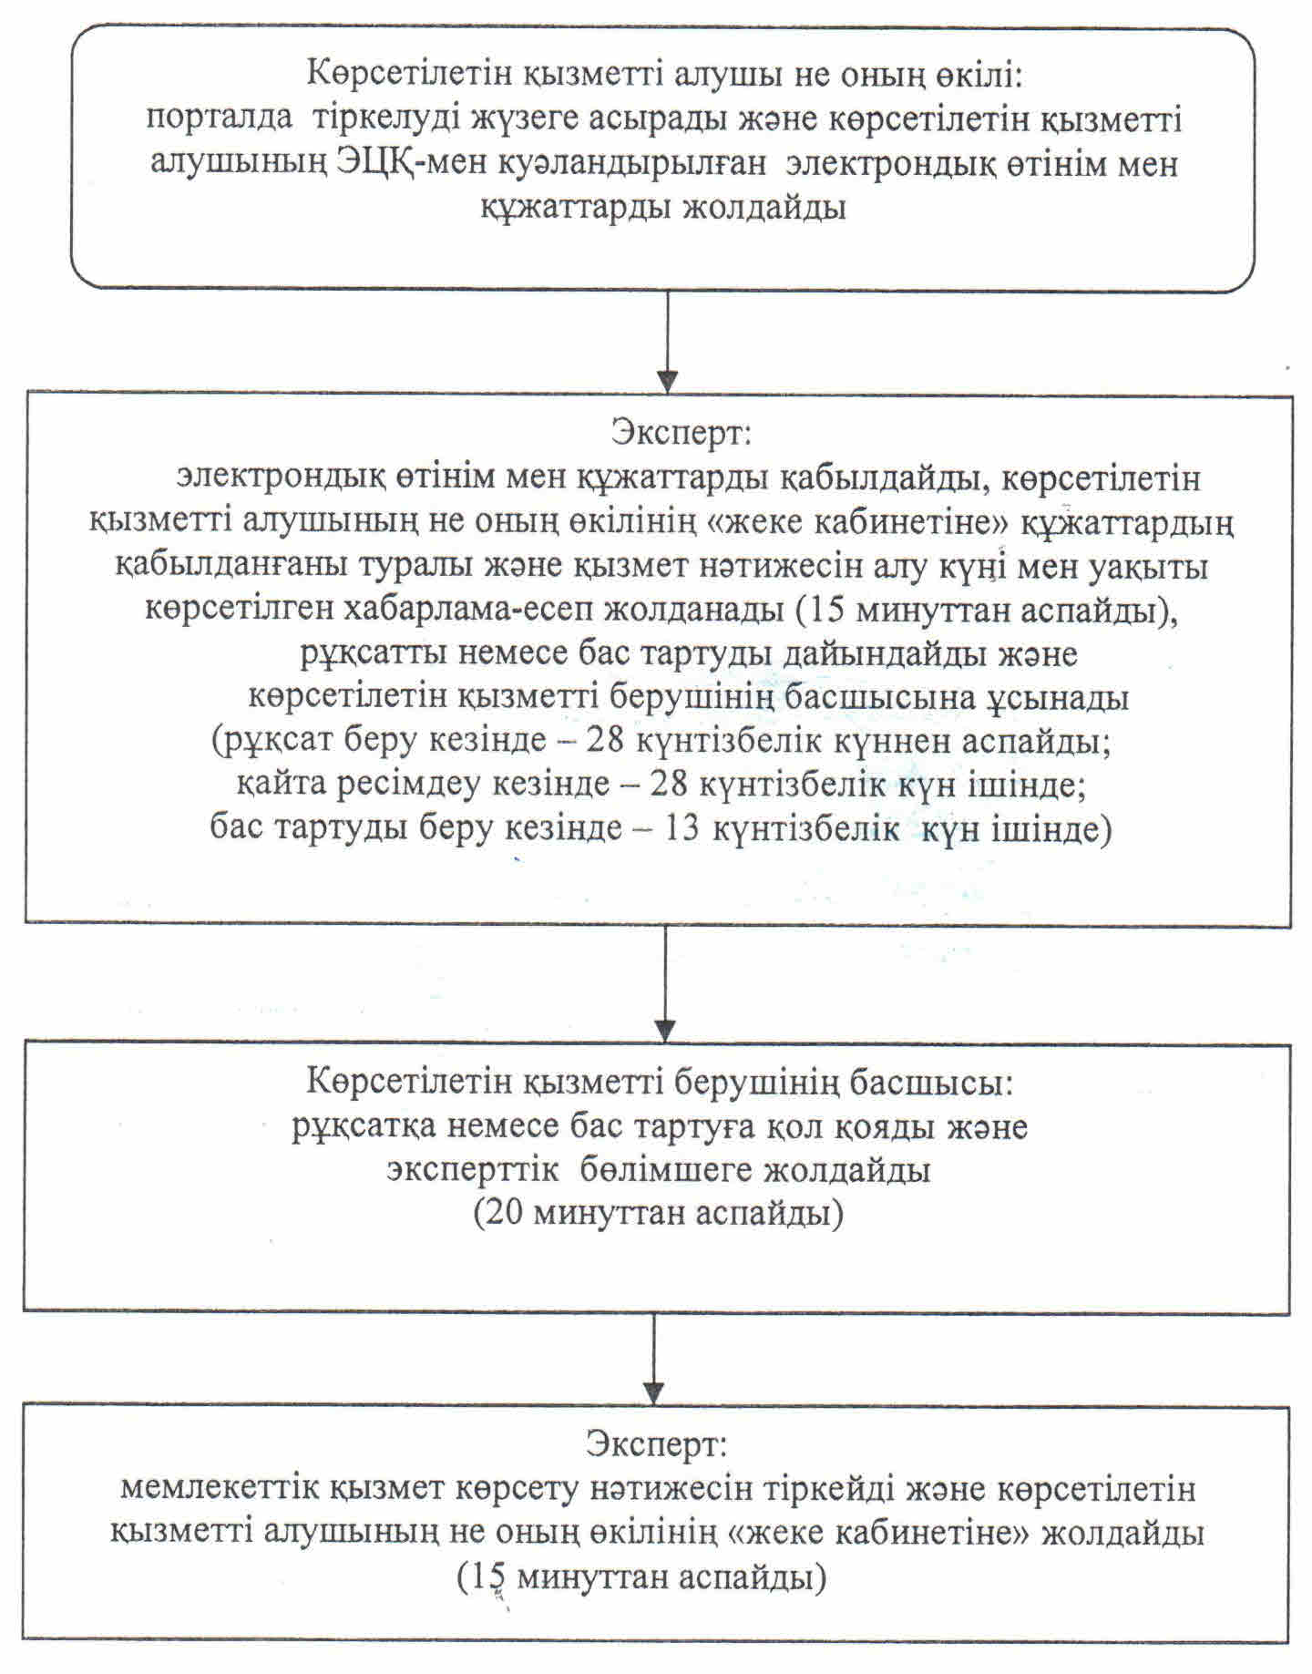

|  |  |  |  |  |  |  |  |  |  |
| --- | --- | --- | --- | --- | --- | --- | --- | --- | --- |
|  | |  |  | | --- | --- | |  | "II, III және IV санат объектілері үшін | |  | қоршаған ортаға эмиссияға рұқсаттар беру" | |  | мемлекеттік көрсетілетін қызмет регламентіне | |  | 4-қосымша | |

**"ІІ, ІІІ және IV санат объектілері үшін қоршаған ортаға эмиссияға рұқсаттар беру" мемлекеттік қызмет көрсетудің бизнес-процестерінің анықтамалығы**

      Көрсетілетін қызметті алушы не оның өкілі көрсетілетін қызметті берушіге жүгінген кезде:

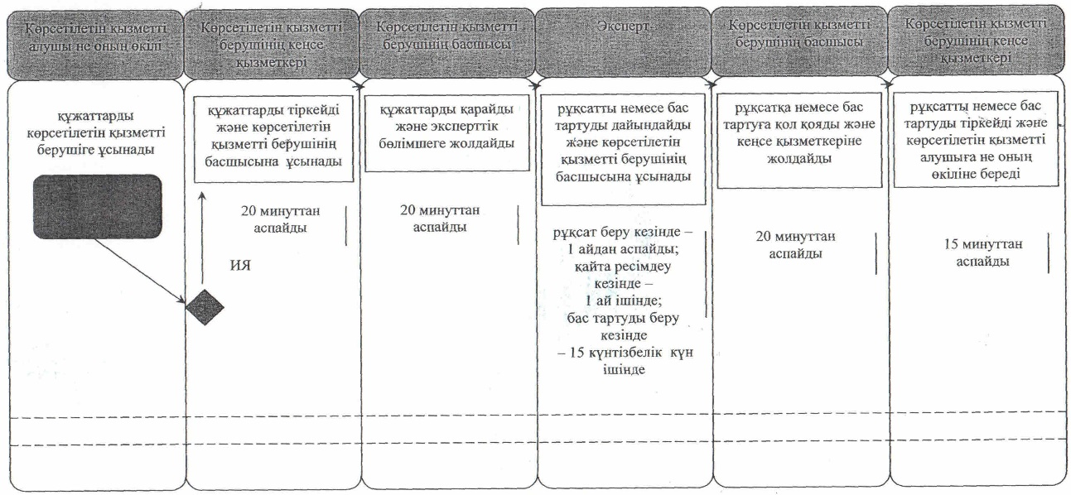

**"ІІ, ІІІ және IV санат объектілері үшін қоршаған ортаға эмиссияға рұқсаттар беру" мемлекеттік қызмет көрсетудің бизнес-процестерінің анықтамалығы**

      Көрсетілетін қызметті алушы не оның өкілі Орталыққа жүгінген кезде:

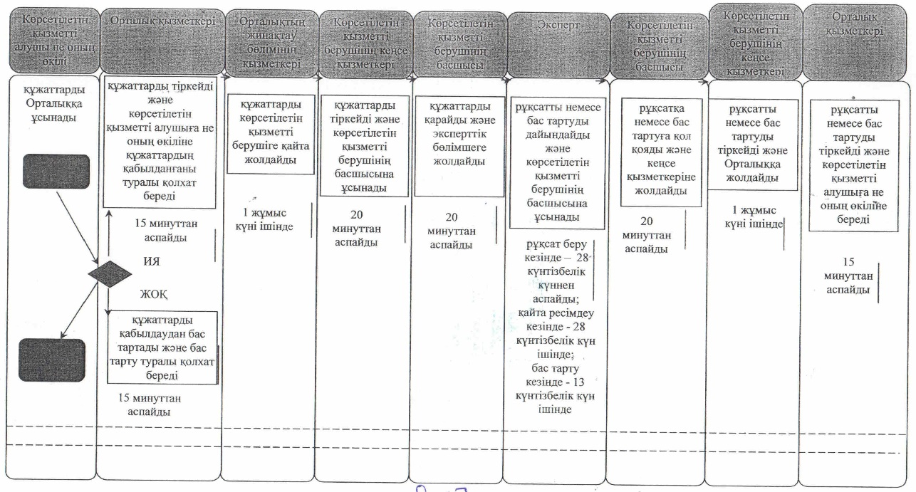

|  |  |  |  |  |  |  |  |
| --- | --- | --- | --- | --- | --- | --- | --- |
|  | |  |  | | --- | --- | |  | Қызылорда облысы әкімдігінің | |  | 2014 жылғы "2 " қыркүйектегі № 696 қаулысымен | |  | бекітілген | |

**"II, III және IV санаттағы объектілерге мемлекеттік экологиялық сараптама қорытындысын беру" мемлекеттік көрсетілетін қызмет регламенті**  
**1. Жалпы ережелер**

      1. Көрсетілетін қызметті берушінің атауы: облыстың жергілікті атқарушы органы ("Қызылорда облысының табиғи ресурстар және табиғат пайдалануды реттеу басқармасы" мемлекеттік мекемесі, бұдан әрі – көрсетілетін қызметті беруші).   
      Өтініштерді қабылдау және мемлекеттік қызмет көрсету нәтижелерін беру:  
      1) көрсетілетін қызметті берушінің кеңсесі;   
      2) "Халыққа қызмет көрсету орталығы" Республикалық мемлекеттік кәсіпорнының Қызылорда облысы бойынша филиалы, оның бөлімдері мен бөлімшелері (бұдан әрі – Орталық);  
      3) "электрондық үкіметтің" www.e.gov.kz веб-порталы (бұдан әрі – портал) арқылы жүзеге асырылады.  
      2. Мемлекеттік қызмет көрсету нысаны: электрондық (ішінара автоматтандырылған) және (немесе) қағаз жүзінде.  
      3. Мемлекеттік қызмет көрсету нәтижесі – II, III және IV санат объектілері үшін уәкілетті лауазымды адамның электрондық цифрлық қолтаңбасымен (бұдан әрі - ЭЦҚ) куәландырылған электрондық құжат нысанында "келісіледі/келісілмейді" деген тұжырыммен мемлекеттік экологиялық сараптама қорытындысын беру.   
      4. Мемлекеттік қызмет жеке және заңды тұлғаларға (бұдан әрі – көрсетілетін қызметті алушы) тегін көрсетіледі.

**2. Мемлекеттік қызмет көрсету процесінде көрсетілетін қызметті берушінің құрылымдық бөлімшелерінің (қызметкерлерінің) іс-қимыл тәртібінің сипаттамасы**

      5. Мемлекеттік қызмет көрсету бойынша рәсімді (іс-қимылды) бастауға негіздеме: көрсетілетін қызметті алушының (не сенімхат бойынша оның өкілінің) (бұдан әрі – оның өкілі) көрсетілетін қызметті берушіге немесе Орталыққа Қазақстан Республикасы Үкіметінің 2014 жылғы 26 маусымдағы №702 қаулысымен бекітілген "II, III және IV санаттағы объектілерге мемлекеттік экологиялық сараптама қорытындысын беру" мемлекеттік көрсетілетін қызмет стандартының (бұдан әрі - стандарт) 1-қосымшасына сәйкес өтініш ұсынуы.  
      6. Мемлекеттік қызмет көрсету процесінің құрамына кіретін әрбір ресімнің (іс-қимылдың) мазмұны, оны орындаудың ұзақтығы:  
      1) көрсетілетін қызметті алушы не оның өкілі көрсетілетін қызметті берушіге стандарттың 9-тармағына сәйкес құжаттарды ұсынады;   
      2) көрсетілетін қызметті берушінің кеңсе қызметкері құжаттарды тіркейді және көрсетілетін қызметті берушінің басшысына ұсынады (жиырма минуттан аспайды);  
      3) көрсетілетін қызметті берушінің басшысы құжаттарды қарайды және эксперттік бөлімшеге жолдайды (жиырма минуттан аспайды);  
      4) эксперт қорытындыны, қорытындыны қайта ресімдеуді не алдын ала сараптаманы (бұдан әрі - қорытынды) дайындайды және көрсетілетін қызметті берушінің басшысына ұсынады:  
      қорытынды беру кезінде - бір айдан аспайды;  
      қорытындыны қайта ресімдеу кезінде - он жұмыс күнінен аспайды;  
      алдын ала сараптаманы беру кезінде - бес жұмыс күнінен аспайды;  
      5) көрсетілетін қызметті берушінің басшысы қорытындыға қол қояды және кеңсе қызметкеріне жолдайды (жиырма минуттан аспайды);  
      6) кеңсе қызметкері қорытындыны тіркейді және көрсетілетін қызметті алушыға не оның өкіліне береді (он бес минуттан аспайды).

**3. Мемлекеттік қызмет көрсету процесінде көрсетілетін қызметті беруші мен құрылымдық бөлімшелердің (қызметкерлердің) өзара іс-қимыл тәртібінің сипаттамасы**

      7. Мемлекеттік қызмет көрсету процесіне қатысатын көрсетілетін қызметті беруші мен құрылымдық бөлімшелердің (қызметкерлердің) тізбесі:  
      1) көрсетілетін қызметті берушінің кеңсе қызметкері;  
      2) көрсетілетін қызметті берушінің басшысы;  
      3) эксперттік бөлімше;  
      4) эксперт;  
      5) Орталық қызметкері;  
      6) Орталықтың жинақтау бөлімінің қызметкері.  
      8. Құрылымдық бөлімшелер (қызметкерлер) арасындағы әрбір рәсімнің (іс-қимылдың) реттілігі мен ұзақтығы көрсетілген рәсімдер (іс-қимылдар) сипаттамасы осы регламенттің 1–қосымшасында келтірілген.  
      9. Әрбір іс-қимылдың (рәсімдердің) өтуіндегі әрбір рәсімнің (іс-қимылдың) ұзақтығы көрсетіле отырып, рәсімдердің (іс-қимылдардың) реттілігі сипаттамасының блок-схемасы осы регламенттің 2-қосымшасында келтірілген.  
      10. Мемлекеттік қызмет көрсету процесіндегі көрсетілетін қызметті берушінің құрылымдық бөлімшелері (қызметкерлері) рәсімдерінің (іс-қимылдарының), өзара іс-қимылдары реттілігінің толық сипаттамасы, сонымен қатар өзге де көрсетілетін қызметті берушілермен және (немесе) халыққа қызмет көрсету орталықтарымен өзара іс-қимыл тәртібінің және мемлекеттік қызмет көрсету процесінде ақпараттық жүйелерді қолдану тәртібінің сипаттамасы осы регламенттің 4-қосымшасына сәйкес мемлекеттік қызмет көрсетудің бизнес-процестерінің анықтамалығында көрсетілген.

**4. Халыққа қызмет көрсету орталығымен және (немесе) өзге де көрсетілетін қызметті берушілермен өзара іс-қимыл тәртібінің, сондай-ақ, мемлекеттік қызмет көрсету процесінде ақпараттық жүйелерді пайдалану тәртібінің сипаттамасы**

      11. Қызметті портал арқылы көрсету кезіндегі көрсетілетін қызметті беруші мен көрсетілетін қызметті алушы әрекеттерінің (іс-қимылдарының) кезектілігі мен жүгіну тәртібінің сипаттамасы:  
      1) көрсетілетін қызметті алушы не оның өкілі Орталыққа стандарттын 9-тармағына сәйкес құжаттарды ұсынады;  
      2) Орталық қызметкері құжаттарды тіркейді және көрсетілетін қызметті алушыға не оның өкіліне:  
      сұрау салудың нөмірі және қабылданған күні;   
      сұратылған мемлекеттік қызметтердің түрі;   
      қоса берілген құжаттардың саны мен атауы;   
      құжаттарды беру күні (уақыты) мен орны;   
      құжаттарды ресімдеуге өтінім қабылдаған Орталық қызметкерінің тегі, аты, әкесінің аты;   
      көрсетілетін қызметті алушының тегі, аты, әкесінің аты, көрсетілетін қызметті алушы өкілінің тегі, аты, әкесінің аты және олардың байланыс телефондары көрсетіле отырып, тиісті құжаттардың қабылданғаны туралы қолхат береді немесе көрсетілетін қызметті алушы стандарттың 9-тармағында көзделген тізбеге сәйкес құжаттар топтамасын толық ұсынбаған жағдайда құжаттарды қабылдаудан бас тартады және стандарттың 2-қосымшасына сәйкес нысан бойынша құжаттарды қабылдаудан бас тарту туралы қолхат береді (он бес минуттан аспайды);   
      егер Қазақстан Республикасының заңдарында өзгеше көзделмесе, Орталық қызметкері мемлекеттік қызметті көрсету кезінде ақпараттық жүйелерде қамтылған, заңмен қорғалатын құпияны құрайтын мәліметтерді пайдалануға көрсетілетін қызметті алушының жазбаша келісімін алады;  
      3) Орталықтың жинақтау бөлімінің қызметкері құжаттарды көрсетілетін қызметті берушіге қайта жолдайды (бір жұмыс күні ішінде);   
      4) құжаттар қабылданғаннан кейін, көрсетілетін қызметті берушінің құрылымдық бөлімшелерінің (қызметкерлерінің) мемлекеттік қызмет көрсету процесіндегі іс-қимылы осы регламенттің 6-тармағының 2-5) тармақшаларына сәйкес жүзеге асырылады:  
      қорытынды беру кезінде –жиырма сегіз күнтізбелік күннен аспайды;  
      қорытындыны қайта ресімдеу кезінде - сегіз жұмыс күнінен аспайды;  
      алдын ала сараптаманы беру кезінде - үш жұмыс күнінен аспайды;   
      5) көрсетілетін қызметті берушінің кеңсе қызметкері қорытындыны тіркейді және Орталыққа жолдайды (бір жұмыс күні ішінде);  
      6) Орталық қызметкері қорытындыны тіркейді және көрсетілетін қызметті алушыға не оның өкіліне береді (он бес минуттан аспайды).  
      12. Қызметті портал арқылы көрсету кезіндегі көрсетілетін қызметті беруші мен көрсетілетін қызметті алушы әрекеттерінің (іс-қимылдарының) кезектілігі мен жүгіну тәртібінің сипаттамасы:  
      1) көрсетілетін қызметті алушы не оның өкілі порталда тіркелуді жүзеге асырады және көрсетілетін қызметті алушының ЭЦҚ-мен куәландырылған өтініш пен стандарттың 9-тармағына сәйкес құжаттарды жолдайды;  
      2) эксперт электронды өтініш пен құжаттарды қабылдайды, көрсетілетін қызметті алушының не оның өкілінің "жеке кабинетіне" құжаттардың қабылданғаны туралы және қызмет нәтижесін алу күні мен уақыты көрсетілген хабарлама-есеп жолданады (он бес минуттан аспайды);  
      3) эксперт қорытындыны дайындайды және көрсетілетін қызметті берушінің басшысына ұсынады:   
      қорытынды беру кезінде –жиырма сегіз күнтізбелік күннен аспайды;  
      қорытындыны қайта ресімдеу кезінде - сегіз жұмыс күнінен аспайды;  
      алдын ала сараптаманы беру кезінде - үш жұмыс күнінен аспайды;  
      4) көрсетілетін қызметті берушінің басшысы қорытындыға қол қояды және эксперттік бөлімшеге жолдайды (жиырма минуттан аспайды);  
      5) эксперт мемлекеттік қызмет көрсетудің нәтижесін тіркейді және көрсетілетін қызметті алушының не оның өкілінің "жеке кабинетіне" жолдайды (он бес минуттан аспайды).  
      Мемлекеттік қызмет көрсетуге тартылған графикалық нысандағы ақпараттық жүйелердің функционалдық өзара іс-қимыл диаграммасы осы регламенттің 3-қосымшасында келтірілген.

**5. Мемлекеттік қызмет көрсететін лауазымды тұлғалардың жауапкершілігі**

      13. Көрсетілетін қызметті беруші мен Орталықтың басшылары (бұдан әрі – лауазымды тұлғалар) мемлекеттік көрсетілетін қызметті көрсетуге жауапты тұлғалар болып табылады.  
      Лауазымды тұлғалар мемлекеттік қызметті Қазақстан Республикасының заңнамасына сәйкес белгіленген мерзімде көрсетуге жауапкершілікте болады.  
      14. Мемлекеттік қызмет көрсету мәселелері бойынша әрекеттерге (әрекетсіздікке) шағымдану стандарттың 3-бөліміне сәйкес жүргізіледі.  
      15. Қызмет көрсету жөнінде ақпарат алуға, сондай-ақ, оның сапасын бағалау (оның ішінде шағымдану) қажет болған жағдайда ақпарат алу үшін байланыс телефонының нөмірі: 8(7242) 60-53-69, бірыңғай байланыс орталығы (1414).

|  |  |  |  |  |  |  |  |  |  |
| --- | --- | --- | --- | --- | --- | --- | --- | --- | --- |
|  | |  |  | | --- | --- | |  | "II, III және IV санаттағы объектілерге мемлекеттік | |  | экологиялық сараптама қорытындысын беру" | |  | мемлекеттік көрсетілетін қызмет регламентіне | |  | 1- қосымша | |

**Құрылымдық бөлімшелер (қызметкерлер) арасындағы әрбір рәсімнің (іс-қимылдың) реттілігі мен ұзақтығы көрсетілген рәсімдер (іс-қимылдар) сипаттамасы**

      Көрсетілетін қызметті алушы не оның өкілі көрсетілетін қызметті берушіге жүгінген кезде:

|  |  |  |  |  |  |  |
| --- | --- | --- | --- | --- | --- | --- |
| 1 | Іс-әрекеттің (барысы, жұмыстар ағыны) нөмірі | 1 | 2 | 3 | 4 | 5 |
| 2 | Құрылымдық бөлімшелердің атауы | Көрсетілетін қызметті берушінің кеңсе қызметкері | Көрсетілетін қызметті берушінің басшысы | Эксперт | Көрсетілетін қызметті берушінің басшысы | Көрсетілетін қызметті берушінің кеңсе қызметкері |
| 3 | Іс-әрекеттердің (үдерістің, операция, рәсімнің) атауы және олардың сипаттамасы | құжаттарды тіркейді | құжаттарды қарайды | қорытындыны  дайындайды | қорытындыға қол қояды | қорытындыны  тіркейді |
| 4 | Аяқталу нысаны (деректер, құжат, ұйымдастыру-өкімдік шешім) | құжаттарды көрсетілетін қызметті берушінің басшысына ұсынады | құжаттарды эксперттік бөлімшеге жолдайды | қорытындыны  көрсетілетін қызметті берушінің басшысына ұсынады | қорытындыны кеңсе қызметкеріне жолдайды | қорытындыны көрсетілетін қызметті алушыға не оның өкіліне береді |
| 5 | Орындалу мерзімі | 20 минуттан аспайды | 20 минуттан аспайды | қорытынды беру кезінде –   1 айдан аспайды;  қорытындыны қайта ресімдеу кезінде - 10 жұмыс күнінен аспайды;  алдын ала сараптаманы беру кезінде -   5 жұмыс күнінен аспайды | 20 минуттан аспайды | 15 минуттан аспайды |

**Құрылымдық бөлімшелер (қызметкерлер) арасындағы әрбір рәсімнің (іс-қимылдың) реттілігі мен ұзақтығы көрсетілген рәсімдер (іс-қимылдар) сипаттамасы**

      Көрсетілетін қызметті алушы не оның өкілі Орталыққа жүгінген кезде:

|  |  |  |  |  |  |  |  |  |  |
| --- | --- | --- | --- | --- | --- | --- | --- | --- | --- |
| 1 | Іс-әрекеттің (барысы, жұмыстар ағыны) нөмірі | 1 | 2 | 3 | 4 | 5 | 6 | 7 | 8 |
| 2 | Құрылымдық бөлімшелердің атауы | Орталық қызметкері | Орталықтың жинақтау бөлімінің қызметкері | Көрсетілетін қызметті берушінің кеңсе қызметкері | Көрсетілетін қызметті берушінің басшысы | Эксперт | Көрсетілетін қызметті берушінің басшысы | Көрсетілетін қызметті берушінің кеңсе қызметкері | Орталық қызметкері |
| 3 | Іс-әрекеттердің (үдерістің, операция, рәсімнің) атауы және олардың сипаттамасы | құжаттарды тіркейді | құжаттарды   көрсетілетін қызметті берушіге қайта жолдайды | құжаттарды тіркейді | құжаттарды қарайды | қорытындыны дайындайды | қорытындыға  қол қояды | қорытындыны тіркейді | қорытын  дыны тіркейді |
| 4 | Аяқталу нысаны (деректер, құжат, ұйымдастыру-өкімдік шешім) | көрсетілетін қызметті алушыға не оның өкіліне құжаттардың қабылдан  ғаны немесе құжаттарды қабылдаудан бас тарту туралы қолхат береді | құжаттарды көрсетілетін қызметті берушінің басшысына ұсынады | құжаттарды эксперттік бөлімшеге  жолдайды | қорытындыны көрсетілетін қызметті берушінің басшысына ұсынады | қорытындыны кеңсе қызметкеріне жолдайды | қорытындыныОрталыққа жолдайды | қорытын  дыны  көрсетіле  тін қызметті алушыға  не оның өкіліне береді |
| 5 | Орындалу мерзімі | 15 минуттан аспайды | 1 жұмыс күні ішінде | 20 минуттан аспайды | 20 минуттан аспайды | қорытынды беру кезінде - 28 күнтізбелік күннен аспайды;  қорытындыны қайта ресімдеу кезінде –  8 жұмыс күнінен аспайды;  алдын ала сараптаманы беру кезінде – 3 жұмыс күнінен аспайды | 20 минуттан аспайды | 1 жұмыс күні ішінде | 15 минуттан аспайды |

|  |  |  |  |  |  |  |  |  |  |
| --- | --- | --- | --- | --- | --- | --- | --- | --- | --- |
|  | |  |  | | --- | --- | |  | "II, III және IV санаттағы объектілерге мемлекеттік | |  | экологиялық сараптама қорытындысын беру" | |  | мемлекеттік көрсетілетін қызмет регламентіне | |  | 2- қосымша | |

**Әрбір іс-қимылдың (рәсімдердің) өтуіндегі әрбір рәсімнің (іс-қимылдың) ұзақтығы көрсетіле отырып, рәсімдердің (іс-қимылдардың) реттілігі сипаттамасының блок-схемасы**

      Көрсетілетін қызметті алушы не оның өкілі көрсетілетін қызметті берушіге жүгінген кезде:

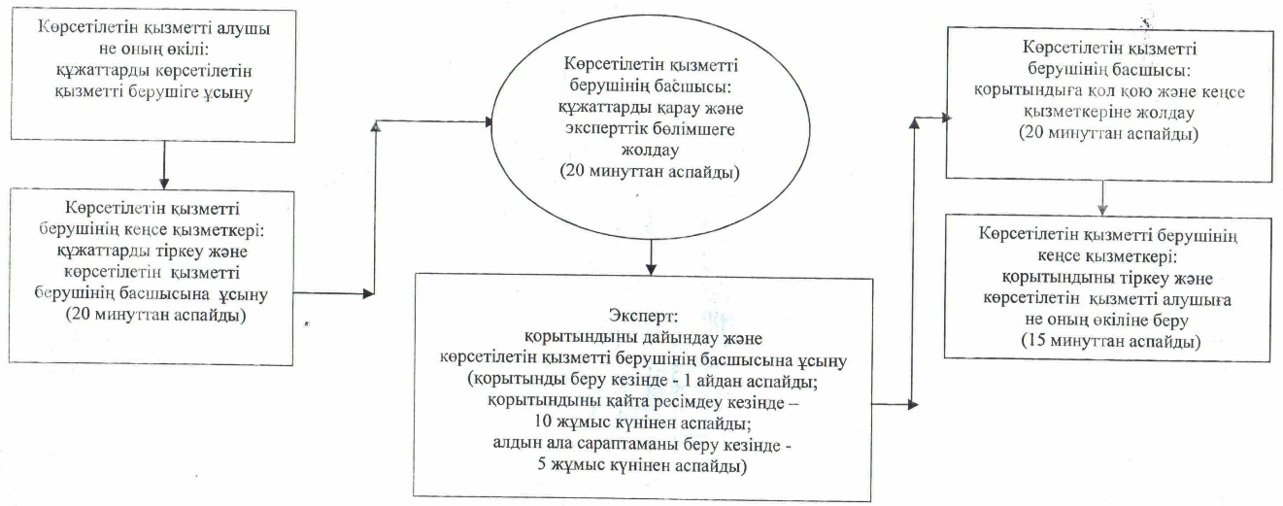

**Әрбір іс-қимылдың (рәсімдердің) өтуіндегі әрбір рәсімнің (іс-қимылдың) ұзақтығы көрсетіле отырып, рәсімдердің (іс-қимылдардың) реттілігі сипаттамасының блок-схемасы**

      Көрсетілетін қызметті алушы не оның өкілі Орталыққа жүгінген кезде:

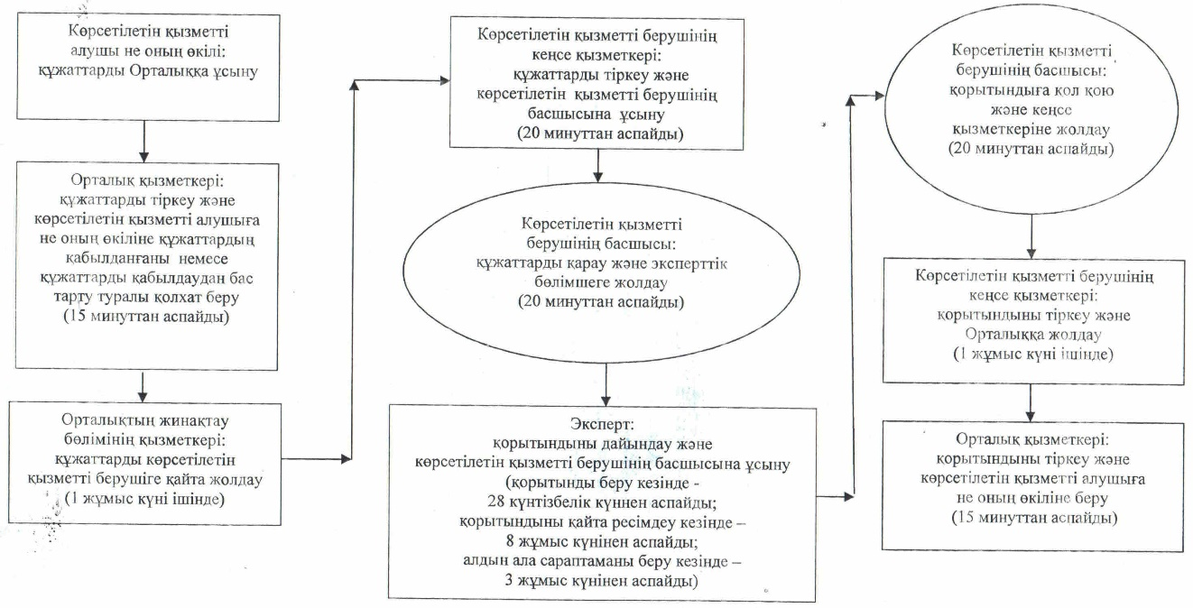

|  |  |  |  |  |  |  |  |  |  |
| --- | --- | --- | --- | --- | --- | --- | --- | --- | --- |
|  | |  |  | | --- | --- | |  | "II, III және IV санаттағы объектілерге мемлекеттік | |  | экологиялық сараптама қорытындысын беру" | |  | мемлекеттік көрсетілетін қызмет регламентіне | |  | 3- қосымша | |

**Мемлекеттік қызмет көрсетуге тартылған графикалық нысандағы ақпараттық жүйелердің функционалдық өзара іс-қимыл диаграммасы**

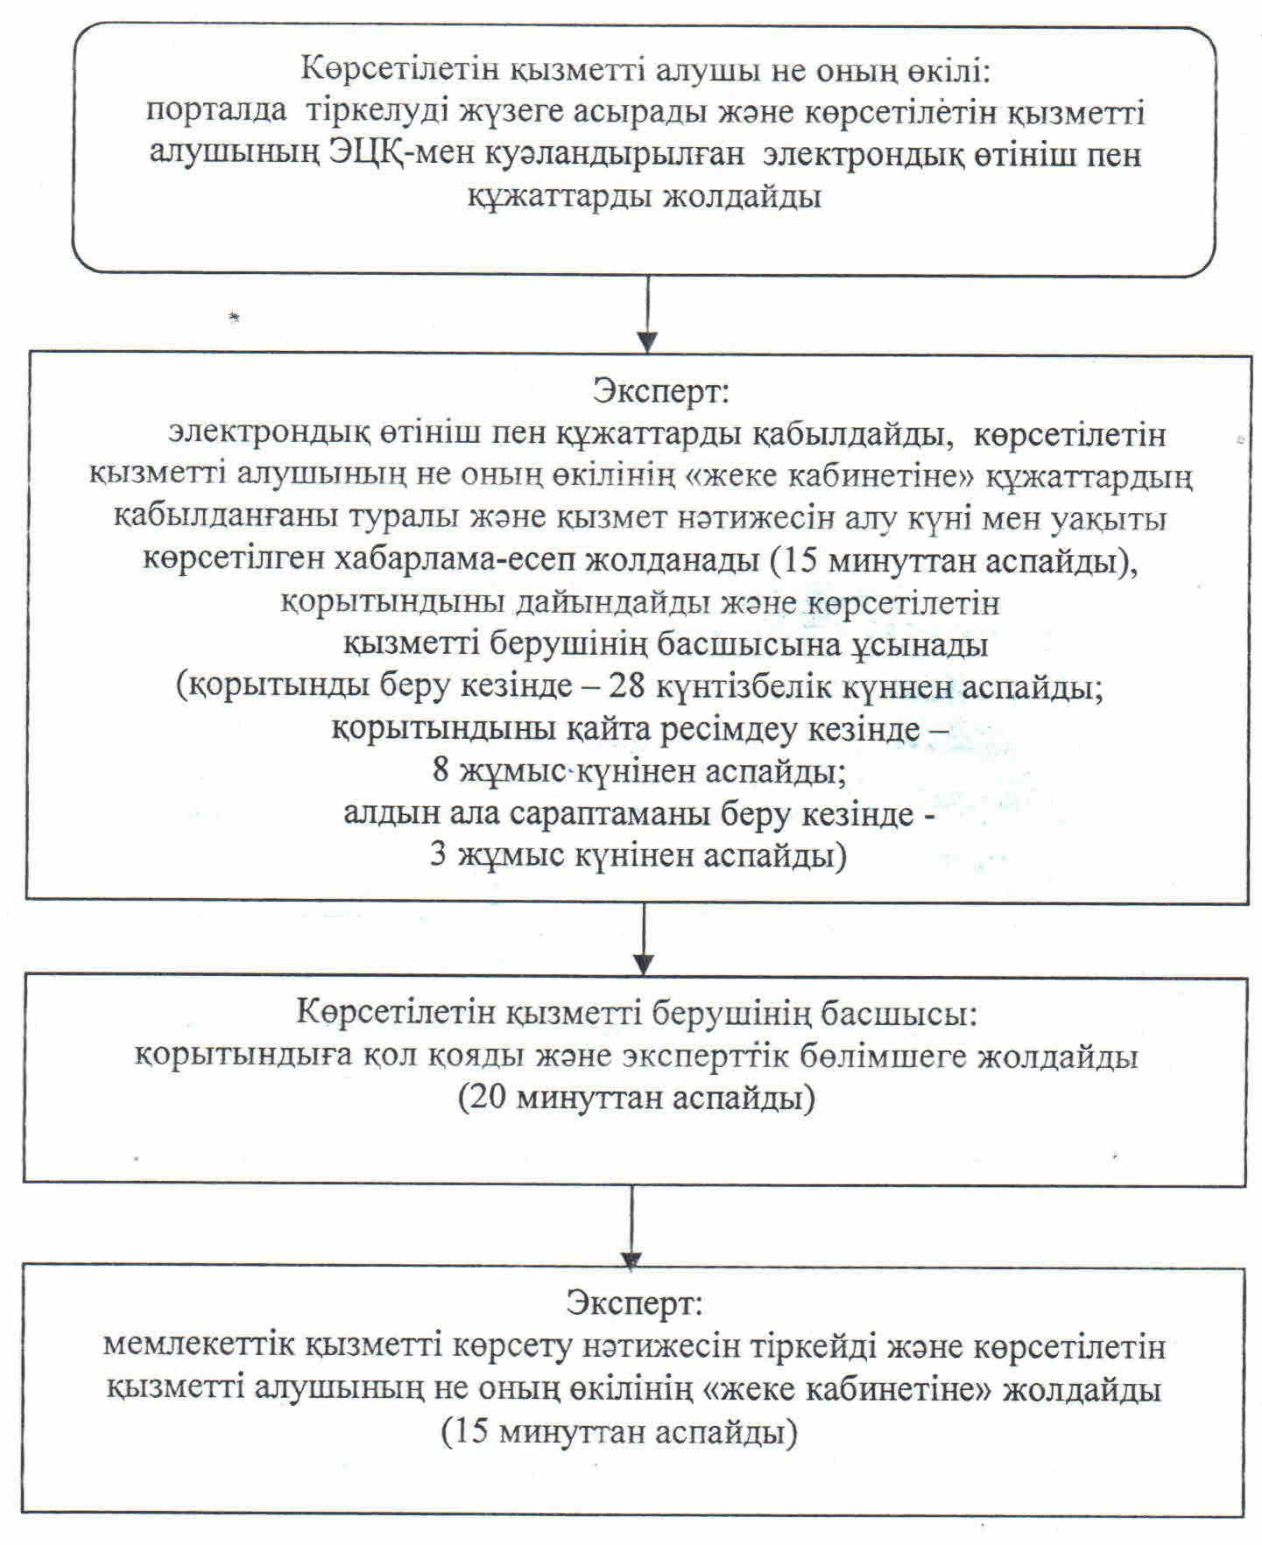

|  |  |  |  |  |  |  |  |  |  |
| --- | --- | --- | --- | --- | --- | --- | --- | --- | --- |
|  | |  |  | | --- | --- | |  | "II, III және IV санаттағы объектілерге мемлекеттік | |  | экологиялық сараптама қорытындысын беру" | |  | мемлекеттік көрсетілетін қызмет регламентіне | |  | 4-қосымша | |

**"ІІ, ІІІ және IV санаттағы объектілерге мемлекеттік экологиялық сараптама қорытындысын беру" мемлекеттік қызмет көрсетудің бизнес-процестерінің анықтамалығы**

      Көрсетілетін қызметті алушы не оның өкілі көрсетілетін қызметті берушіге жүгінген кезде:

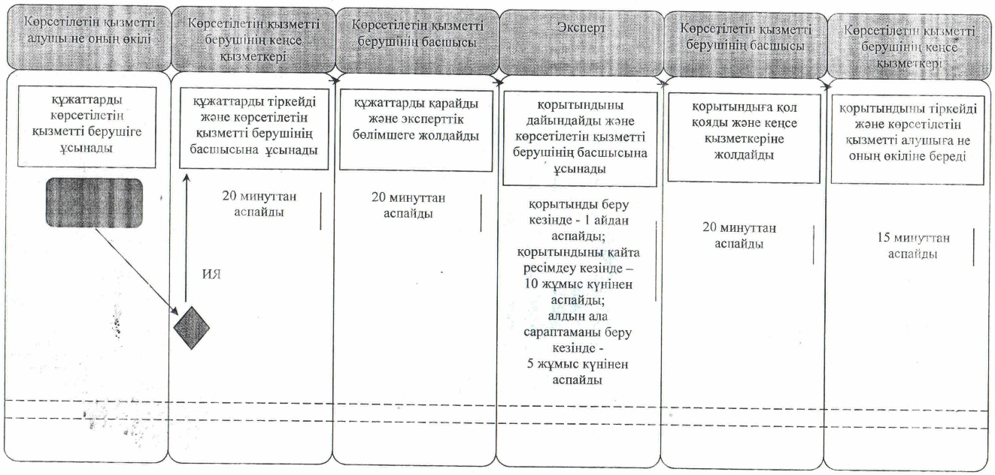

**"ІІ, ІІІ және IV санаттағы объектілерге мемлекеттік экологиялық сараптама қорытындысын беру" мемлекеттік қызмет көрсетудің бизнес-процестерінің анықтамалығы**

      Көрсетілетін қызметті алушы не оның өкілі Орталыққа жүгінген кезде:

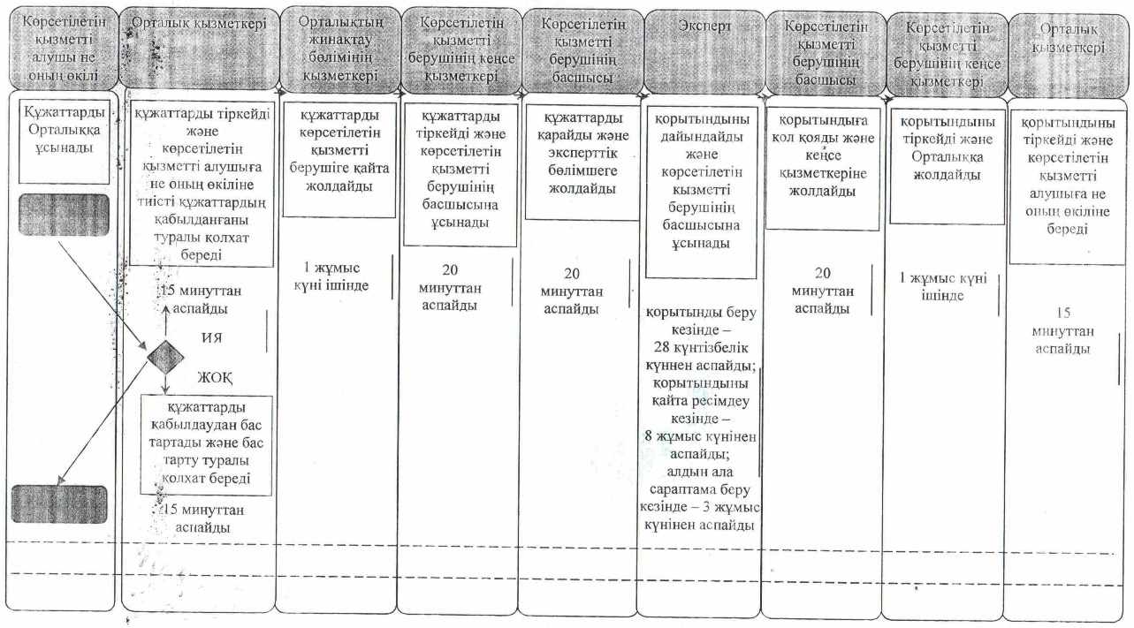

|  |  |  |  |  |  |  |  |
| --- | --- | --- | --- | --- | --- | --- | --- |
|  | |  |  | | --- | --- | |  | Қызылорда облысы әкімдігінің | |  | 2014 жылғы " 2 " қыркүйектегі № 696 қаулысымен | |  | бекітілген | |

**"Облыстың жергілікті атқарушы органдарының жануарлар дүниесін пайдаланушыларға аңшылық алқаптар мен балық шаруашылығы су айдындарын және (немесе) учаскелерін бекітіп беру мен аңшылық және балық шаруашылықтарының қажеттіліктері үшін сервитуттарды белгілеу жөнінде шешімдер қабылдауы" мемлекеттік көрсетілетін қызмет регламенті**  
**1.Жалпы ережелер**

      1. Көрсетілетін қызметті берушінің атауы: облыстың жергілікті атқарушы органы ("Қызылорда облысының табиғи ресурстар және табиғат пайдалануды реттеу басқармасы" мемлекеттік мекемесі, бұдан әрі – көрсетілетін қызметті беруші).  
      Өтініштерді қабылдау және мемлекеттік көрсетілетін қызмет нәтижелерін беру:  
      аңшылық алқаптарды бекітіп беру кезінде – "Қызылорда облыстық орман және аңшылық шаруашылығы аумақтық инспекциясы" мемлекеттік мекемесі (бұдан әрі - 1-инспекция);  
      балық шаруашылығы су айдындарын және (немесе) учаскелерін бекітіп беру кезінде - "Арал-Сырдария облысаралық бассейіндік балық шаруашылығы инспекциясы" мемлекеттік мекемесі (бұдан әрі - 2-инспекция) арқылы жүзеге асырылады.  
      2. Мемлекеттік қызмет көрсету нысаны: қағаз түрінде.   
      3. Мемлекеттiк көрсетiлетiн қызмет нәтижесi - облыс әкімдігінің қағаз жеткізгіштегі жануарлар дүниесін пайдаланушыларға аңшылық алқаптар мен балық шаруашылығы су айдындарын және (немесе) учаскелерін бекітіп беру мен аңшылық және балық шаруашылықтарының қажеттіліктері үшін сервитуттарды белгілеу жөніндегі қаулысы.   
      4. Мемлекеттік қызмет жеке және заңды тұлғаларға (бұдан әрі - көрсетілетін қызметті алушы) тегін көрсетіледі.

**2. Мемлекеттік қызмет көрсету процесінде көрсетілетін қызметті беруші мен құрылымдық бөлімшелердің (қызметкерлердің) мен іс-қимыл тәртібінің сипаттамасы**

      5. Мемлекеттік қызмет көрсету бойынша рәсімді (іс-қимыл) бастауға негіздеме: көрсетілетін қызметті алушының (не сенімхат бойынша оның өкілі) (бұдан әрі – оның өкілі)) Қазақстан Республикасы Үкіметінің 2014 жылғы 26 маусымдағы №702 қаулысымен бекітілген "Облыстың жергілікті органдарының жануарлар дүниесін пайдаланушыларға аңшылық алқаптар мен балық шаруашылығы су айдындарын және (немесе) учаскелерін бекітіп беру мен аңшылық және балық шаруашылықтарының қажеттіліктері үшін сервитуттарды белгілеу жөнінде шешімдер қабылдау" ( бұдан әрі - стандарт) стандартының қосымшасына сәйкес өтініш ұсынуы.   
      6. Мемлекеттік қызмет көрсету процесінің құрамына кіретін әрбір рәсімнің ( іс-қимылдың) мазмұны, оны орындаудың ұзақтығы:  
      1) көрсетілетін қызметті алушы немесе оның өкілі 1-инспекция немесе 2-инспекцияға стандарттың 9-тармағына сәйкес құжаттарды ұсынады;  
      2) 1-инспекция немесе 2-инспекцияның кеңсе қызметкері құжаттарды тіркейді және көрсетілетін қызметті берушіге жолдайды (бір жұмыс күні ішінде);  
      3) көрсетілетін қызметті беруші құжаттарды тіркейді және облыс әкімдігінің қаулысымен құрылатын конкурстық комиссияның қарауына ұсынады (бұдан әрі - комиссия) (жиырма минуттан аспайды);  
      4) комиссия құжаттарды қарайды және комиссия отырысының хаттамасын көрсетілетін қызметті берушіге жолдайды (он жұмыс күні ішінде);  
      5) көрсетілетін қызметті беруші комиссия хаттамасының негізінде аңшылық алқаптар мен балық шаруашылығы су айдындарын және (немесе) учаскелерін көрсетілетін қызметті алушының атына бекітіп беру туралы қаулының (бұдан әрі - қаулы) қабылдануын қамтамасыз етеді және қаулы көшірмесін 1-инспекция немесе 2-инспекцияға жолдайды (үш жұмыс күні ішінде);  
      6) 1-инспекция немесе 2-инспекция қаулы негізінде көрсетілетін қызметті алушымен аңшылық және балық шаруашылығын жүргізуге келісімшартқа (бұдан әрі – келісімшарт) отырады және қаулы көшірмесін береді (бір жұмыс күні ішінде).

**3. Мемлекеттік қызмет көрсету процесінде көрсетілетін қызметті беруші мен құрылымдық бөлімшелердің (қызметкерлердің) өзара іс-қимыл тәртібінің сипаттамасы**

      7. Мемлекеттік қызмет көрсету процесіне қатысатын көрсетілетін қызметті беруші мен құрылымдық бөлімшелердің (қызметкерлердің) іс-қимыл тәртібінің сипаттамасы:  
      1) 1-инспекция;   
      2) 2-инспекция;  
      3) көрсетілетін қызметті беруші;  
      4) комиссия.  
      8. Құрылымдық бөлімшелер (қызметкерлер) арасындағы әрбір рәсімнің (іс-қимылдың) реттілігі мен ұзақтығы көрсетілген рәсімдер (іс-қимылдар) сипаттамасы осы регламенттің 1- қосымшасында келтірілген.  
      9. Әрбір іс-қимылдың (рәсімдердің) өтуіндегі әрбір рәсімнің (іс-қимылдың) ұзақтығы көрсетіле отырып, рәсімдердің (іс-қимылдардың) реттілігі сипаттамасының блок-схемасы осы регламенттің 2-қосымшасында келтірілген.  
      10. Мемлекеттік қызмет көрсету процесіндегі көрсетілетін қызметті берушінің құрылымдық бөлімшелері (қызметкерлері) рәсімдерінің (іс-қимылдарының), өзара іс-қимылдары реттілігінің толық сипаттамасы осы регламенттің 3-қосымшасына сәйкес мемлекеттік қызмет көрсетудің бизнес-процестерінің анықтамалығында көрсетілген.

**4. Мемлекеттік қызмет көрсететін лауазымды тұлғалардың жауапкершілігі**

      11. Көрсетілетін қызметті беруші мен 1-инспекция немесе 2-инспекцияның басшылары (бұдан әрі – лауазымды тұлғалар) мемлекеттік көрсетілетін қызметті көрсетуге жауапты тұлға болып табылады.  
      Лауазымды тұлғалар мемлекеттік қызметті Қазақстан Республикасының заңнамасына сәйкес белгіленген мерзімде көрсетуге жауапкершілікте болады.  
      12. Мемлекеттік қызмет көрсету мәселелері бойынша әрекеттерге (әрекетсіздікке) шағымдану стандарттың 3-бөліміне сәйкес жүргізіледі.  
      13. Қызмет көрсету жөнінде ақпарат алуға, сондай-ақ, оның сапасын бағалау (оның ішінде) қажет болған жағдайда ақпарат алу үшін байланыс телефонының нөмірі: 8(7242) 60-53-68, бірыңғай байланыс орталығы (1414).

|  |  |  |  |  |  |  |  |  |  |  |  |  |  |  |  |
| --- | --- | --- | --- | --- | --- | --- | --- | --- | --- | --- | --- | --- | --- | --- | --- |
|  | |  |  | | --- | --- | |  | Облыстың жергілікті атқарушы органдарының | |  | жануарлар дүниесін пайдаланушыларға аңшылық алқаптар | |  | мен балық шаруашылығы су айдындарын және (немесе) учаскелерін | |  | бекітіп беру мен аңшылық және балық шаруашылықтарының қажеттіліктері | |  | үшін сервитуттарды белгілеу жөнінде шешімдер қабылдауы" | |  | мемлекеттік көрсетілетін қызмет регламентіне | |  | 1-қосымша | |

**Құрылымдық бөлімшелер (қызметкерлер) арасындағы әрбір рәсімнің (іс-қимылдың) ұзақтығы көрсетілген құрылымдық бөлімшелер (қызметкерлер) арасындағы рәсімдер (іс-қимылдар) реттілігінің сипаттамасы**

|  |  |  |  |  |  |  |
| --- | --- | --- | --- | --- | --- | --- |
| 1 | Іс-әрекеттің (барысы, жұмыстар ағыны) нөмірі | 1 | 2 | 3 | 4 | 5 |
| 2 | Құрылымдық бөлімшелердің атауы | 1-инспекция немесе  2-инспекцияның   кеңсе қызметкері | Көрсетілетін қызметті беруші | Комиссия | Көрсетілетін қызметті беруші | 1-инспекция немесе  2-инспекция |
| 3 | Іс-әрекеттердің (үдерістің, операция, рәсімнің) атауы және олардың сипаттамасы | құжаттарды тіркейді | құжаттарды  тіркейді | құжаттарды қарайды | комиссия хаттамасы негізінде қаулының қабылдануын қамтамасыз етеді | қаулы негізінде көрсетілетін қызметті алушымен келісімшартқа отырады |
| 4 | Аяқталу нысаны (деректер, құжат, ұйымдастыру-өкімдік шешім) | құжаттарды көрсетілетін қызметті берушіге жолдайды | құжаттарды комиссияның қарауына ұсынады | комиссия отырысының хаттамасын көрсетілетін қызметті берушіге жолдайды | қаулы көшірмесін  1- инспекцияға немесе 2- инспекцияға ұсынады | көрсетілетін қызметті алушыға не оның өкіліне қаулы көшірмесін береді |
| 5 | Орындалу мерзімі | 1 жұмыс күні ішінде | 20 минуттан аспайды | 10 жұмыс күні ішінде | 3 жұмыс күні ішінде | 1 жұмыс күні ішінде |

|  |  |  |  |  |  |  |  |  |  |  |  |  |  |  |  |
| --- | --- | --- | --- | --- | --- | --- | --- | --- | --- | --- | --- | --- | --- | --- | --- |
|  | |  |  | | --- | --- | |  | "Облыстың жергілікті атқарушы органдарының | |  | жануарлар дүниесін пайдаланушыларға аңшылық | |  | алқаптар мен балық шаруашылығы су айдындарын және (немесе) учаскелерін | |  | бекітіп беру мен аңшылық және балық шаруашылықтарының | |  | қажеттіліктері үшін сервитуттарды белгілеу жөнінде шешімдер қабылдауы" | |  | мемлекеттік көрсетілетін қызмет регламентіне | |  | 2- қосымша | |

**Әрбір іс-қимылдың (рәсімдердің) өтуіндегі әрбір рәсімнің (іс-қимылдың) ұзақтығы көрсетіле отырып, рәсімдердің (іс-қимылдардың) реттілігі сипаттамасының блок-схемасы**

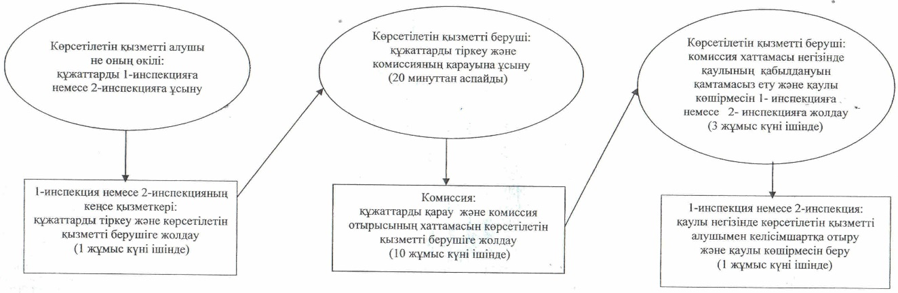

|  |  |  |  |  |  |  |  |  |  |  |  |  |  |  |  |
| --- | --- | --- | --- | --- | --- | --- | --- | --- | --- | --- | --- | --- | --- | --- | --- |
|  | |  |  | | --- | --- | |  | "Облыстың жергілікті атқарушы органдарының | |  | жануарлар дүниесін пайдаланушыларға аңшылық | |  | алқаптар мен балық шаруашылығы су айдындарын және (немесе) учаскелерін | |  | бекітіп беру мен аңшылық және балық шаруашылықтарының | |  | қажеттіліктері үшін сервитуттарды белгілеу жөнінде шешімдер қабылдауы" | |  | мемлекеттік көрсетілетін қызмет регламентіне | |  | 3 - қосымша | |

**"Облыстың жергілікті атқарушы органдарының жануарлар дүниесін пайдаланушыларға аңшылық алқаптар мен балық шаруашылығы су айдындарын және (немесе) учаскелерін бекітіп беру мен аңшылық және балық шаруашылықтарының қажеттіліктері үшін сервитуттарды белгілеу жөнінде шешімдер қабылдауы" мемлекеттік қызмет көрсетудің бизнес-процестерінің анықтамалығы**

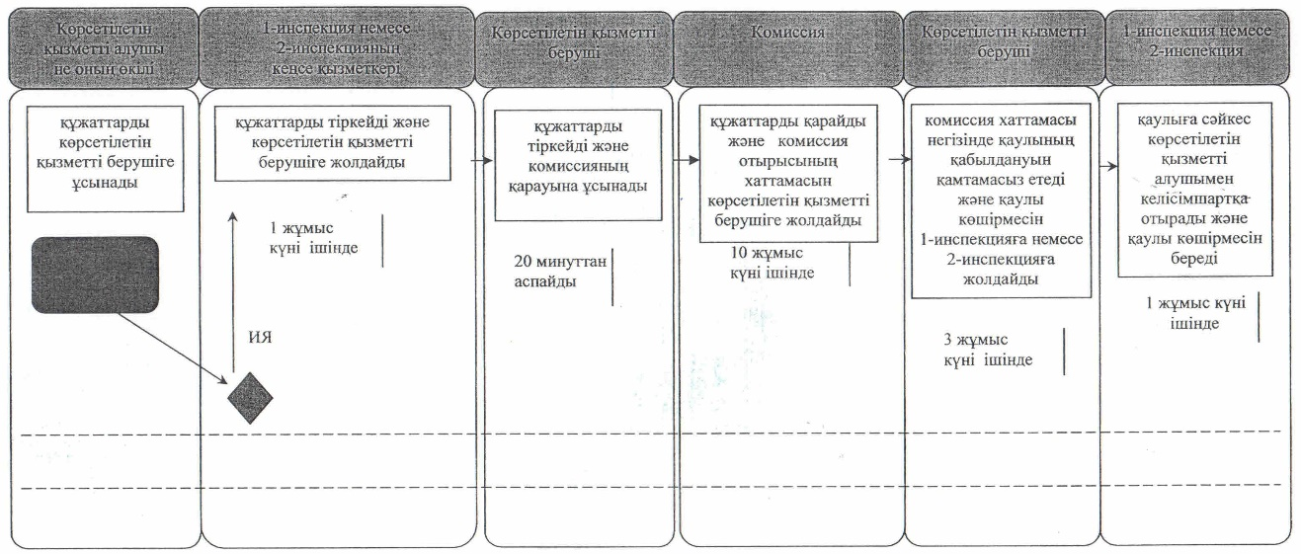

|  |  |  |  |  |  |  |  |
| --- | --- | --- | --- | --- | --- | --- | --- |
|  | |  |  | | --- | --- | |  | Қызылорда облысы әкімдігінің | |  | 2014 жылғы "2" қыркүйектегі № 696 қаулысымен | |  | бекітілген | |

**"Жерүсті су объектілері жоқ, бірақ ауызсу сапасындағы жерасты суларының жеткілікті қоры бар аумақтарда ауызсу және шаруашылық-тұрмыстық сумен жабдықтауға байланысы жоқ мақсаттар үшін ауызсу сапасындағы жерасты суларын пайдалануға рұқсат беру" мемлекеттік көрсетілетін қызмет регламенті**  
**1. Жалпы ережелер**

      1. Көрсетілетін қызметті берушінің атауы: облыстың жергілікті атқарушы органы ("Қызылорда облысының табиғи ресурстар және табиғат пайдалануды реттеу басқармасы" мемлекеттік мекемесі, бұдан әрі – көрсетілетін қызметті беруші).  
      Өтініштерді қабылдау және мемлекеттік көрсетілетін қызмет нәтижелерін беру көрсетілетін қызметті берушінің кеңсесі арқылы жүзеге асырылады.  
      2. Мемлекеттік қызмет көрсету нысаны: қағаз түрінде.  
      3. Мемлекеттік қызмет көрсету нәтижесі - жерүсті су объектілері жоқ, бірақ ауызсу сапасындағы жерасты суларының жеткілікті қоры бар аумақтарда ауызсу және шаруашылық-тұрмыстық сумен жабдықтауға байланысы жоқ мақсаттар үшін ауызсу сапасындағы жерасты суларын пайдалануға уәкілетті лауазымды адам қол қойған қағаз түріндегі рұқсат (бұдан әрі – рұқсат).  
      4. Мемлекеттік қызмет жеке және заңды тұлғаларға (бұдан әрі – көрсетілетін қызметті алушы) тегін көрсетіледі.

**2. Мемлекеттік қызмет көрсету процесінде көрсетілетін қызметті берушінің құрылымдық бөлімшелерінің (қызметкерлерінің) іс-қимыл тәртібінің сипаттамасы**

      5. Мемлекеттік қызмет көрсету бойынша рәсімді (іс-қимылды) бастауға негіздеме: көрсетілетін қызметті алушының (не сенімхат бойынша оның өкілінің) (бұдан әрі – оның өкілі)) көрсетілетін қызметті берушіге еркін нысандағы өтініш ұсынуы.  
      6. Мемлекеттік қызмет көрсету процесінің құрамына кіретін әрбір рәсімнің (іс-қимылдың) мазмұны, оны орындаудың ұзақтығы:  
      1) көрсетілетін қызметті алушы не оның өкілі көрсетілетін қызметті берушіге Қазақстан Республикасы Үкіметінің 2014 жылғы 3 маусымдағы №607 қаулысымен бекітілген "Жерүсті су объектілері жоқ, бірақ ауызсу сапасындағы жерасты суларының жеткілікті қоры бар аумақтарда ауызсу және шаруашылық-тұрмыстық сумен жабдықтауға байланысы жоқ мақсаттар үшін ауызсу сапасындағы жерасты суларын пайдалануға рұқсат беру" мемлекеттік көрсетілетін қызмет стандартының (бұдан әрі – стандарт) 9-тармағына сәйкес құжаттарды ұсынады;   
      2) көрсетілетін қызметті берушінің кеңсе қызметкері құжаттарды тіркейді және көрсетілетін қызметті берушінің басшысына ұсынады (он бес минуттан аспайды);  
      3) көрсетілетін қызметті берушінің басшысы құжаттарды қарайды және орындаушыға жолдайды (он бес минуттан аспайды);  
      4) орындаушы құжаттарды қарайды, рұқсатты дайындайды және көрсетілетін қызметті берушінің басшысына ұсынады (жиырма сегіз күнтізбелік күн ішінде);  
      5) көрсетілетін қызметті берушінің басшысы рұқсатқа қол қояды және кеңсе қызметкеріне жолдайды (он бес минуттан аспайды);  
      6) кеңсе қызметкері рұқсатты тіркейді және көрсетілетін қызметті алушыға не оның өкіліне береді (он бес минуттан аспайды).

**3. Мемлекеттік қызмет көрсету процесінде көрсетілетін қызметті берушінің құрылымдық бөлімшелерінің (қызметкерлерінің) өзара іс-қимыл тәртібінің сипаттамасы**

      7. Мемлекеттік қызмет көрсету процесіне қатысатын көрсетілетін қызметті берушінің құрылымдық бөлімшелерінің (қызметкерлерінің) тізбесі:  
      1) көрсетілетін қызметті берушінің кеңсе қызметкері;  
      2) көрсетілетін қызметті берушінің басшысы;  
      3) орындаушы.  
      8. Құрылымдық бөлімшелер (қызметкерлер) арасындағы әрбір рәсімнің (іс-қимылдың) реттілігі мен ұзақтығы көрсетілген рәсімдер (іс-қимылдар) сипаттамасы осы регламенттің 1–қосымшасында келтірілген.  
      9. Әрбір іс-қимылдың (рәсімдердің) өтуіндегі әрбір рәсімнің (іс-қимылдың) ұзақтығы көрсетіле отырып, рәсімдердің (іс-қимылдардың) реттілігі сипаттамасының блок-схемасы осы регламенттің 2-қосымшасында келтірілген.  
      10. Мемлекеттік қызмет көрсету процесіндегі көрсетілетін қызметті берушінің құрылымдық бөлімшелері (қызметкерлері) рәсімдерінің (іс-қимылдарының), өзара іс-қимылдары реттілігінің толық сипаттамасы осы регламенттің 3-қосымшасына сәйкес мемлекеттік қызмет көрсетудің бизнес-процестерінің анықтамалығында көрсетілген.

**4. Мемлекеттік қызмет көрсететін лауазымды тұлғалардың жауапкершілігі**

      11. Көрсетілетін қызметті берушінің басшысы (бұдан әрі – лауазымды тұлға) мемлекеттік көрсетілетін қызметті көрсетуге жауапты тұлға болып табылады.  
      Лауазымды тұлға мемлекеттік қызметті Қазақстан Республикасының заңнамасына сәйкес белгіленген мерзімде көрсетуге жауапкершілікте болады.  
      12. Мемлекеттік қызмет көрсету мәселелері бойынша әрекеттерге (әрекетсіздікке) шағымдану стандарттың 3-бөліміне сәйкес жүргізіледі.  
      13. Қызмет көрсету жөнінде ақпарат алуға, сондай-ақ, оның сапасын бағалау (оның ішінде шағымдану) қажет болған жағдайда ақпарат алу үшін байланыс телефонының нөмірі: 8(7242) 60-53-67, бірыңғай байланыс орталығы (1414).

|  |  |  |  |  |  |  |  |  |  |  |  |
| --- | --- | --- | --- | --- | --- | --- | --- | --- | --- | --- | --- |
|  | |  |  | | --- | --- | |  | "Жерүсті су объектілері жоқ, бірақ ауызсу сапасындағы жерасты суларының | |  | жеткілікті қоры бар аумақтарда ауызсу және шаруашылық-тұрмыстық сумен | |  | жабдықтауға байланысы жоқ мақсаттар үшін ауызсу сапасындағы жерасты | |  | суларын пайдалануға рұқсат беру" мемлекеттік көрсетілетін қызмет регламентіне | |  | 1-қосымша | |

**Құрылымдық бөлімшелер (қызметкерлер) арасындағы әрбір рәсімнің (іс-қимылдың) реттілігі мен ұзақтығы көрсетілген рәсімдер (іс-қимылдар) сипаттамасы**

|  |  |  |  |  |  |  |
| --- | --- | --- | --- | --- | --- | --- |
| 1 | Іс-әрекеттің (барысы, жұмыстар ағыны) нөмірі | 1 | 2 | 3 | 4 | 5 |
| 2 | Құрылымдық бөлімшелердің атауы | Көрсетілетін қызметті берушінің кеңсе қызметкері | Көрсетілетін қызметті берушінің басшысы | Орындаушы | Көрсетілетін қызметті берушінің басшысы | Көрсетілетін қызметті берушінің кеңсе қызметкері |
| 3 | Іс-әрекеттердің (үдерістің, рәсімнің, операцияның) атауы және олардың сипаттамасы | құжаттарды тіркейді | құжаттарды қарайды | рұқсатты дайындайды | рұқсатқа қол қояды | рұқсатты тіркейді |
| 4 | Аяқталу нысаны (деректер, құжат, ұйымдастыру-өкімдік шешім) | құжаттарды көрсетілетін қызметті берушінің   басшысына ұсынады | құжаттарды орындаушыға жолдайды | рұқсатты көрсетілетін қызметті берушінің басшысына ұсынады | рұқсатты кеңсе қызметкеріне жолдайды | рұқсатты көрсетілетін қызметті алушыға   не оның өкіліне береді |
| 5 | Орындалу мерзімі | 15 минуттан аспайды | 15 минуттан аспайды | 28 күнтізбелік күн ішінде | 15 минуттан аспайды | 15 минуттан аспайды |

|  |  |  |  |  |  |  |  |  |  |  |  |  |  |
| --- | --- | --- | --- | --- | --- | --- | --- | --- | --- | --- | --- | --- | --- |
|  | |  |  | | --- | --- | |  | "Жерүсті су объектілері жоқ, бірақ ауызсу сапасындағы | |  | жерасты суларының жеткілікті қоры бар аумақтарда ауызсу | |  | және шаруашылық-тұрмыстық сумен жабдықтауға байланысы | |  | жоқ мақсаттар үшін ауызсу сапасындағы жерасты суларын пайдалануға | |  | рұқсат беру" мемлекеттік көрсетілетін қызмет регламентіне | |  | 2-қосымша | |

**Әрбір іс-қимылдың (рәсімдердің) өтуіндегі әрбір рәсімнің (іс-қимылдың) ұзақтығы көрсетіле отырып, рәсімдердің (іс-қимылдардың) реттілігі сипаттамасының блок-схемасы**

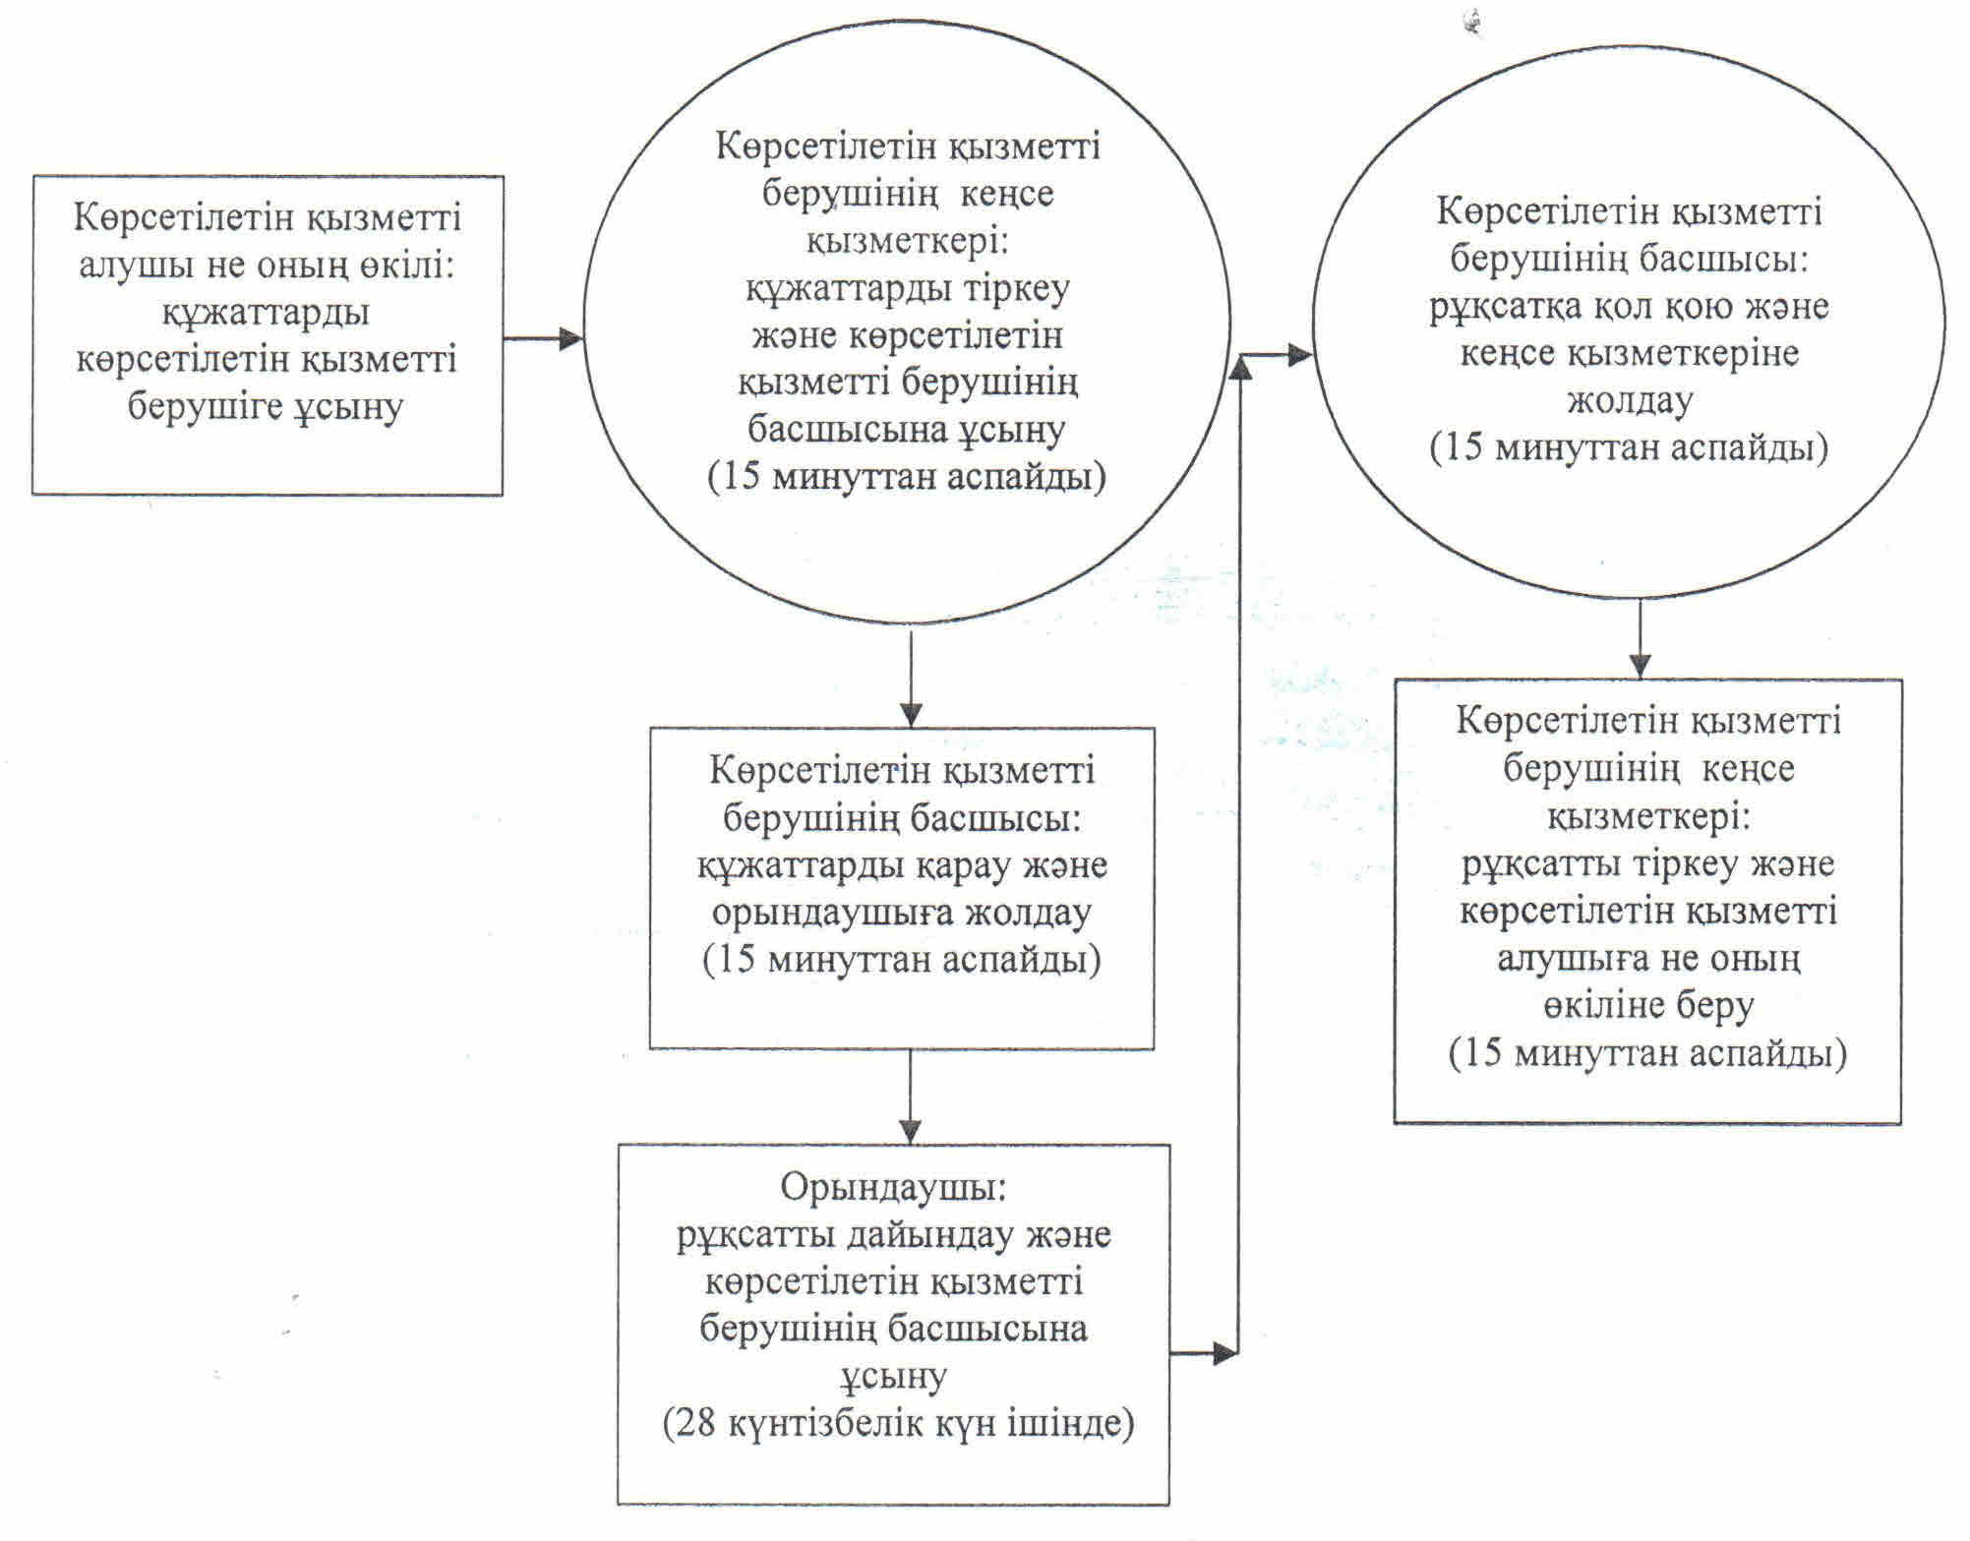

|  |  |  |  |  |  |  |  |  |  |  |  |  |  |
| --- | --- | --- | --- | --- | --- | --- | --- | --- | --- | --- | --- | --- | --- |
|  | |  |  | | --- | --- | |  | "Жерүсті су объектілері жоқ, бірақ ауызсу сапасындағы | |  | жерасты суларының жеткілікті қоры бар аумақтарда ауызсу | |  | және шаруашылық-тұрмыстық сумен жабдықтауға байланысы | |  | жоқ мақсаттар үшін ауызсу сапасындағы жерасты суларын пайдалануға | |  | рұқсат беру" мемлекеттік көрсетілетін қызмет регламентіне | |  | 3-қосымша | |

**"Жерүсті су объектілері жоқ, бірақ ауызсу сапасындағы жерасты суларының жеткілікті қоры бар аумақтарда ауызсу және шаруашылық-тұрмыстық сумен жабдықтауға байланысы жоқ мақсаттар үшін ауызсу сапасындағы жерасты суларын пайдалануға рұқсат беру" мемлекеттік қызмет көрсетудің бизнес-процестерінің анықтамалығы**

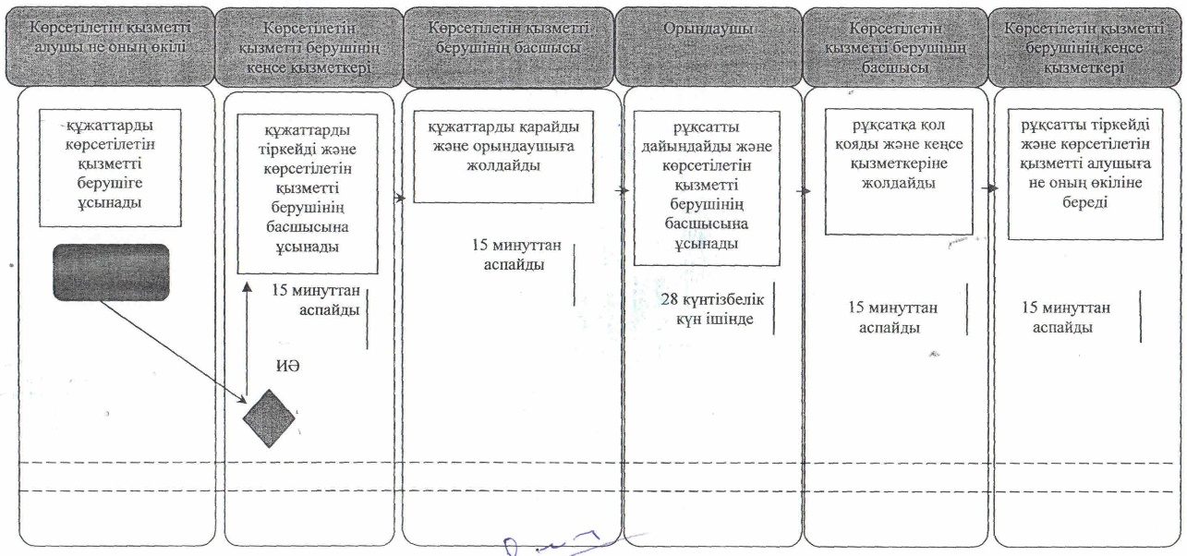

|  |  |  |  |  |  |  |  |
| --- | --- | --- | --- | --- | --- | --- | --- |
|  | |  |  | | --- | --- | |  | Қызылорда облысы әкімдігінің | |  | 2014 жылғы "2" қыркүйектегі № 696 қаулысымен | |  | бекітілген | |

**"Су объектілерін конкурстық негізде оқшауланған немесе бірлесіп пайдалануға беру" мемлекеттік көрсетілетін қызмет регламенті**  
**1. Жалпы ережелер**

      1. Көрсетілетін қызметті берушінің атауы: облыстың жергілікті атқарушы органы ("Қызылорда облысының табиғи ресурстар және табиғат пайдалануды реттеу басқармасы" мемлекеттік мекемесі (бұдан әрі – көрсетілетін қызметті беруші)).  
      Өтініштерді қабылдау және мемлекеттік көрсетілетін қызмет нәтижелерін беру көрсетілетін қызметті берушінің кеңсесі арқылы жүзеге асырылады.  
      2. Мемлекеттік қызмет көрсету нысаны: қағаз түрінде.  
      3. Мемлекеттік қызмет көрсету нәтижесі - су объектісін оқшау немесе бірлесіп пайдалануға беру туралы облыстардың жергілікті атқарушы органдары шешімінің және (немесе) конкурс нәтижесі туралы конкурстық комиссияның хаттамасы негізінде берілген облыстардың жергілікті атқарушы органдары мен конкурстың жеңімпазы арасындағы су объектісін оқшау немесе бірлесіп пайдалануға беру туралы қағаз түріндегі шарт (бұдан әрі – шарт).  
      4. Мемлекеттік қызмет жеке және заңды тұлғаларға (бұдан әрі - көрсетілетін қызметті алушы) тегін көрсетіледі.

**2. Мемлекеттік қызмет көрсету процесінде көрсетілетін қызметті беруші мен құрылымдық бөлімшелердің (қызметкерлердің) іс-қимыл тәртібінің сипаттамасы**

      5. Мемлекеттік қызмет көрсету бойынша рәсімді (іс-қимылды) бастауға негіздеме: көрсетілетін қызметті алушының (не сенімхат бойынша оның өкілінің) (бұдан әрі – оның өкілі)) көрсетілетін қызметті берушіге еркін нысандағы өтініш ұсынуы.  
      6. Мемлекеттік қызмет көрсету процесінің құрамына кіретін әрбір рәсімнің (іс-қимылдың) мазмұны, оны орындаудың ұзақтығы:  
      1) көрсетілетін қызметті алушы не оның өкілі көрсетілетін қызметті берушіге Қазақстан Республикасы Үкіметінің 2014 жылғы 3 маусымдағы №607 қаулысымен бекітілген "Су объектілерін конкурстық негізде оқшауланған немесе бірлесіп пайдалануға беру" мемлекеттік көрсетілетін қызмет стандартының (бұдан әрі – стандарт) 9 –тармағына сәйкес құжаттарды ұсынады;   
      2) көрсетілетін қызметті берушінің кеңсе қызметкері құжаттарды тіркейді және көрсетілетін қызметті берушінің басшысына ұсынады (он бес минуттан аспайды);  
      3) көрсетілетін қызметті берушінің басшысы құжаттарды қарайды және конкурстық комиссияның қарауына ұсынады (отыз минуттан аспайды);  
      4) конкурстық комиссия құжаттарды қарайды және хаттаманы көрсетілетін қызметті берушіге жолдайды (қырық бес жұмыс күні ішінде);  
      5) орындаушы конкурстық комиссия хаттамасының негізінде облыс әкімдігі қаулысының жобасын әзірлейді (бұдан әрі – қаулы) және оның бекітілуін қамтамасыз етеді, қабылданған қаулы негізінде шарттың жобасын әзірлейді және қол қою үшін көрсетілетін қызметті берушінің басшысына ұсынады (он үш жұмыс күні ішінде);  
      6) көрсетілетін қызметті берушінің басшысы шартқа қол қояды және кеңсе қызметкеріне жолдайды (отыз минуттан аспайды);  
      7) кеңсе қызметкері шартты тіркейді және көрсетілетін қызметті алушыға не оның өкіліне береді (он бес минуттан аспайды).

**3. Мемлекеттік қызмет көрсету процесінде көрсетілетін қызметті беруші мен құрылымдық бөлімшелердің (қызметкерлердің) өзара іс-қимыл тәртібінің сипаттамасы**

      7. Мемлекеттік қызмет көрсету процесіне қатысатын көрсетілетін қызметті берушінің, құрылымдық бөлімшелердің (қызметкерлердің) тізбесі:  
      1) көрсетілетін қызметті берушінің кеңсе қызметкері;  
      2) көрсетілетін қызметті берушінің басшысы;  
      3) орындаушы;  
      4) конкурстық комиссия.   
      8. Құрылымдық бөлімшелер (қызметкерлер) арасындағы әрбір рәсімнің (іс-қимылдың) реттілігі мен ұзақтығы көрсетілген рәсімдер (іс-қимылдар) сипаттамасы осы регламенттің 1–қосымшасында келтірілген.  
      9. Әрбір іс-қимылдың (рәсімдердің) өтуіндегі әрбір рәсімнің (іс-қимылдың) ұзақтығы көрсетіле отырып, рәсімдердің (іс-қимылдардың) реттілігі сипаттамасының блок-схемасы осы регламенттің 2-қосымшасында келтірілген.  
      10. Мемлекеттік қызмет көрсету процесіндегі көрсетілетін қызметті берушінің құрылымдық бөлімшелері (қызметкерлері) рәсімдерінің (іс-қимылдарының), өзара іс-қимылдары реттілігінің толық сипаттамасы осы регламенттің 3-қосымшасына сәйкес мемлекеттік қызмет көрсетудің бизнес-процестерінің анықтамалығында көрсетілген.

**4. Мемлекеттік қызмет көрсететін лауазымды тұлғалардың жауапкершілігі**

      11. Көрсетілетін қызметті берушінің басшысы (бұдан әрі – лауазымды тұлға) мемлекеттік көрсетілетін қызметті көрсетуге жауапты тұлға болып табылады.  
      Лауазымды тұлға мемлекеттік қызметті Қазақстан Республикасының заңнамасына сәйкес белгіленген мерзімде көрсетуге жауапкершілікте болады.  
      12. Мемлекеттік қызмет көрсету мәселелері бойынша әрекеттерге (әрекетсіздікке) шағымдану стандарттың 3-бөліміне сәйкес жүргізіледі.  
      13. Қызмет көрсету жөнінде ақпарат алуға, сондай-ақ, оның сапасын бағалау (оның ішінде шағымдану) қажет болған жағдайда ақпарат алу үшін байланыс телефонының нөмірі: 8(7242) 60-53-67, бірыңғай байланыс орталығы (1414).

|  |  |  |  |  |  |  |  |  |  |
| --- | --- | --- | --- | --- | --- | --- | --- | --- | --- |
|  | |  |  | | --- | --- | |  | "Су объектілерін конкурстық негізде оқшауланған | |  | немесе бірлесіп пайдалануға беру" | |  | мемлекеттік көрсетілетін қызмет регламентіне | |  | 1-қосымша | |

**Құрылымдық бөлімшелер (қызметкерлер) арасындағы әрбір рәсімнің (іс-қимылдың) реттілігі мен ұзақтығы көрсетілген рәсімдер (іс-қимылдар) сипаттамасы**

|  |  |  |  |  |  |  |  |
| --- | --- | --- | --- | --- | --- | --- | --- |
| 1 | Іс-әрекеттің (барысы, жұмыстар ағыны) нөмірі | 1 | 2 | 3 | 4 | 5 | 6 |
| 2 | Құрылымдық бөлімшелердің атауы | Көрсетілетін қызметті берушінің кеңсе қызметкері | Көрсетілетін қызметті берушінің басшысы | Конкурстық комиссия | Орындаушы | Көрсетілетін қызметті берушінің басшысы | Көрсетілетін қызметті берушінің кеңсе қызметкері |
| 3 | Іс-әрекеттердің (үдерістің, рәсімінің, операция) атауы және олардың сипаттамасы | құжаттарды тіркейді | құжаттарды қарайды | құжаттарды қарайды | конкурстық комиссияның хаттамасы негізінде қаулы жобасын әзірлейді және оның бекітілуін қамтамасыз етеді | шартқа қол қояды | шартты тіркейді |
| 4 | Аяқталу нысаны (деректер, құжат, ұйымдастыру-өкімдік шешім) | құжаттарды көрсетілетін қызметті берушінің   басшысына ұсынады | құжаттарды конкурстық комиссияның қарауына ұсынады | хаттаманы көрсетілетін қызметті берушіге жолдайды | қабылданған қаулының негізінде шарт жобасын әзірлейді және қол қою үшін көрсетілетін қызметті берушінің басшысына ұсынады | шартты кеңсе қызметкеріне жолдайды | шартты көрсетілетін қызметті алушыға не оның өкіліне береді |
| 5 | Орындалу мерзімі | 15 минуттан аспайды | 30 минуттан аспайды | 45 жұмыс күні ішінде | 13 жұмыс күні ішінде | 30 минуттан аспайды | 15 минуттан аспайды |

|  |  |  |  |  |  |  |  |  |  |
| --- | --- | --- | --- | --- | --- | --- | --- | --- | --- |
|  | |  |  | | --- | --- | |  | "Су объектілерін конкурстық негізде оқшауланған | |  | немесе бірлесіп пайдалануға беру" | |  | мемлекеттік көрсетілетін қызмет регламентіне | |  | 2-қосымша | |

**Әрбір іс-қимылдың (рәсімдердің) өтуіндегі әрбір рәсімнің (іс-қимылдың) ұзақтығы көрсетіле отырып, рәсімдердің (іс-қимылдардың) реттілігі сипаттамасының блок-схемасы**

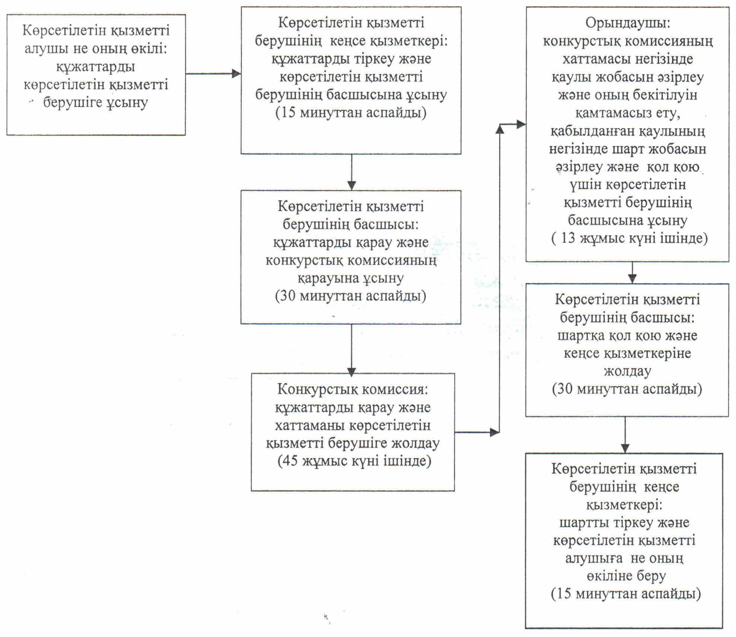

|  |  |  |  |  |  |  |  |  |  |
| --- | --- | --- | --- | --- | --- | --- | --- | --- | --- |
|  | |  |  | | --- | --- | |  | "Су объектілерін конкурстық негізде оқшауланған | |  | немесе бірлесіп пайдалануға беру" | |  | мемлекеттік көрсетілетін қызмет регламентіне | |  | 3-қосымша | |

**"Су объектілерін конкурстық негізде оқшауланған немесе бірлесіп пайдалануға беру" мемлекеттік қызмет көрсетудің бизнес- процестерінің анықтамалығы**

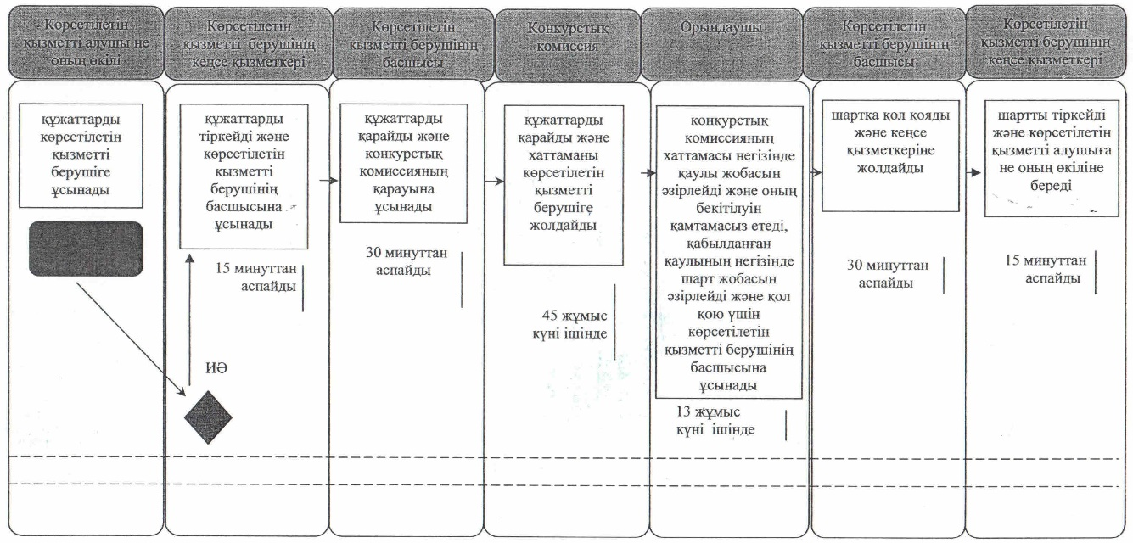

|  |  |  |  |  |  |  |  |
| --- | --- | --- | --- | --- | --- | --- | --- |
|  | |  |  | | --- | --- | |  | Қызылорда облысы әкімдігінің | |  | 2014 жылғы "2" қыркүйектегі № 696 қаулысымен | |  | бекітілген | |

**"Ағаш кесу және орман билетін беру" мемлекеттік көрсетілетін қызмет регламенті**  
**1.Жалпы ережелер**

      1. Көрсетілетін қызметті берушінің атауы: мемлекеттік орман иеленушілері (бұдан әрі – көрсетілетін қызметті беруші).  
      Өтініштерді қабылдау және мемлекеттік көрсетілетін қызмет нәтижелерін беру көрсетілетін қызметті берушінің кеңсесі арқылы жүзеге асырылады.  
      2. Мемлекеттік қызмет көрсету нысаны: қағаз түрінде.   
      3. Мемлекеттік қызмет көрсету нәтижесі – қағаз нысанда ағаш кесу және (немесе) орман билетін беру.   
      4. Мемлекеттік қызмет жеке және заңды тұлғаларға (бұдан әрі – көрсетілетін қызметті алушы) тегін көрсетіледі.

**2.Мемлекеттік қызмет көрсету процесінде көрсетілетін қызметті берушінің құрылымдық бөлімшелерінің (қызметкерлерінің) іс-қимыл тәртібінің сипаттамасы**

      5. Мемлекеттік қызмет көрсету бойынша рәсімді (іс-қимылды) бастауға негіздеме: көрсетілетін қызметті алушының не (сенімхат бойынша оның өкілінің) (бұдан әрі – оның өкілі)) көрсетілетін қызметті берушіге еркін нысанда өтініш ұсынуы.   
      6. Мемлекеттік қызмет көрсету процесінің құрамына кіретін әрбір рәсімнің (іс-қимылдың) мазмұны, оны орындаудың ұзақтығы:  
      1) көрсетілетін қызметті алушы немесе оның өкілі көрсетілетін қызметті берушіге Қазақстан Республикасы Үкіметінің 2014 жылғы 3 маусымдағы № 607 қаулысымен бекітілген "Ағаш кесу және орман билетін беру" мемлекеттік көрсетілетін қызмет стандартының (бұдан әрі - стандарт) 9-тармағына сәйкес құжаттарды ұсынады;   
      2) көрсетілетін қызметті берушінің кеңсе қызметкері құжаттарды тіркейді, көрсетілетін қызметті алушыға не оның өкіліне құжаттар топтамасын қабылдау күні мен уақыты көрсетілген өтініштің көшірмесін береді және құжаттарды көрсетілетін қызметті берушінің басшысына ұсынады (жиырма минуттан аспайды);  
      3) көрсетілетін қызметті берушінің басшысы құжаттарды қарайды және орындаушыға жолдайды (жиырма минуттан аспайды);  
      4) орындаушы құжаттарды қарайды, ағаш кесу және орман билетін (бұдан әрі - билет) әзірлейді және көрсетілетін қызметті берушінің басшысына ұсынады (үш жұмыс күні ішінде);  
      5) көрсетілетін қызметті берушінің басшысы билетке қол қояды және кеңсе қызметкеріне жолдайды (жиырма минуттан аспайды);  
      6) кеңсе қызметкері билетті тіркейді және көрсетілетін қызметті алушыға не оның өкіліне береді (жиырма минуттан аспайды).

**3. Мемлекеттік қызмет көрсету процесінде көрсетілетін қызметті берушінің құрылымдық бөлімшелерінің (қызметкерлерінің) өзара іс-қимыл тәртібінің сипаттамасы**

      7. Мемлекеттік қызмет көрсету процесінде көрсетілетін қызметті берушінің құрылымдық бөлімшелерінің (қызметкерлерінің) тізбесі:  
      1) көрсетілетін қызметті берушінің кеңсе қызметкері;  
      2) көрсетілетін қызметті берушінің басшысы;  
      3) орындаушы.  
      8. Құрылымдық бөлімшелер (қызметкерлер) арасындағы әрбір рәсімнің (іс-қимылдың) реттілігі мен ұзақтығы көрсетілген рәсімдер (іс-қимылдар) сипаттамасы осы регламенттің 1–қосымшасында келтірілген.  
      9. Әрбір іс-қимылдың (рәсімдердің) өтуіндегі әрбір рәсімнің (іс-қимылдың) ұзақтығы көрсетіле отырып, рәсімдердің (іс-қимылдардың) реттілігі сипаттамасының блок-схемасы осы регламенттің 2-қосымшасында келтірілген.  
      10. Мемлекеттік қызмет көрсету процесіндегі көрсетілетін қызметті берушінің құрылымдық бөлімшелері (қызметкерлері) рәсімдерінің (іс-қимылдарының), өзара іс-қимылдары реттілігінің толық сипаттамасы осы регламенттің 3-қосымшасына сәйкес мемлекеттік қызмет көрсетудің бизнес-процестерінің анықтамалығында көрсетілген.

**4. Мемлекеттік қызметті көрсететін лауазымды тұлғалардың жауапкершілігі**

      11. Көрсетілетін қызметті берушінің басшысы (бұдан әрі – лауазымды тұлға) мемлекеттік қызметті көрсетуге жауапты тұлға болып табылады.  
      Лауазымды тұлға мемлекеттік қызметті Қазақстан Республикасының заңнамасына сәйкес белгіленген мерзімде көрсетуге жауапкершілікте болады.  
      12. Мемлекеттік қызмет көрсету мәселелері бойынша әрекеттерге (әрекетсіздікке) шағымдану стандарттың 3-бөліміне сәйкес жүргізіледі.  
      13. Қызмет көрсету жөнінде ақпарат алуға, сондай-ақ, оның сапасын бағалау (оның ішінде шағымдану) қажет болған жағдайда ақпарат алу үшін байланыс телефондарының нөмірі: 8 (7242) 605365, бірыңғай байланыс орталығы (1414).

|  |  |  |  |  |  |  |  |
| --- | --- | --- | --- | --- | --- | --- | --- |
|  | |  |  | | --- | --- | |  | "Ағаш кесу және орман билетін беру" | |  | мемлекеттік көрсетілетін қызмет регламентіне | |  | 1 - қосымша | |

**Құрылымдық бөлімшелер (қызметкерлер) арасындағы әрбір рәсімнің (іс-қимылдың) реттілігі мен ұзақтығы көрсетілген рәсімдер (іс-қимылдар) сипаттамасы**

|  |  |  |  |  |  |  |
| --- | --- | --- | --- | --- | --- | --- |
| 1 | Іс-әрекеттің (барысы, жұмыстар ағыны) нөмірі | 1 | 2 | 3 | 4 | 5 |
| 2 | Құрылымдық бөлімшелердің атауы | Көрсетілетін қызметті берушінің кеңсе қызметкері | Көрсетілетін қызметті берушінің басшысы | Орындаушы | Көрсетілетін қызметті берушінің басшысы | Көрсетілетін қызметті берушінің кеңсе қызметкері |
| 3 | Іс-әрекеттердің (үдерістің, рәсімінің, операцияның) атауы және олардың сипаттамасы | құжаттарды тіркейді,  көрсетілетін қызметті алушыға не оның өкіліне өтініштің көшірмесін береді | құжаттарды қарайды | құжаттарды қарайды, билетті әзірлейді | билетке қол қояды | билетті тіркейді |
| 4 | Аяқталу нысаны (деректер, құжат, ұйымдастыру- өкімдік шешім) | құжаттарды көрсетілетін қызметті берушінің басшысына ұсынады | құжаттарды орындаушыға жолдайды | билетті көрсетілетін қызметті берушінің басшысына ұсынады | билетті кеңсе қызметкеріне жолдайды | билетті көрсетілетін қызметті алушыға не оның өкіліне береді |
| 5 | Орындалу мерзімі | 20 минуттан аспайды | 20 минуттан аспайды | 3 жұмыс күні ішінде | 20 минуттан аспайды | 20 минуттан аспайды |

|  |  |  |  |  |  |  |  |
| --- | --- | --- | --- | --- | --- | --- | --- |
|  | |  |  | | --- | --- | |  | "Ағаш кесу және орман билетін беру" | |  | мемлекеттік көрсетілетін қызмет регламентіне | |  | 2-қосымша | |

**Әрбір іс-қимылдың (рәсімдердің) өтуіндегі әрбір рәсімнің (іс-қимылдың) ұзақтығы көрсетіле отырып, рәсімдердің (іс-қимылдардың) реттілігі сипаттамасының блок-схемасы**

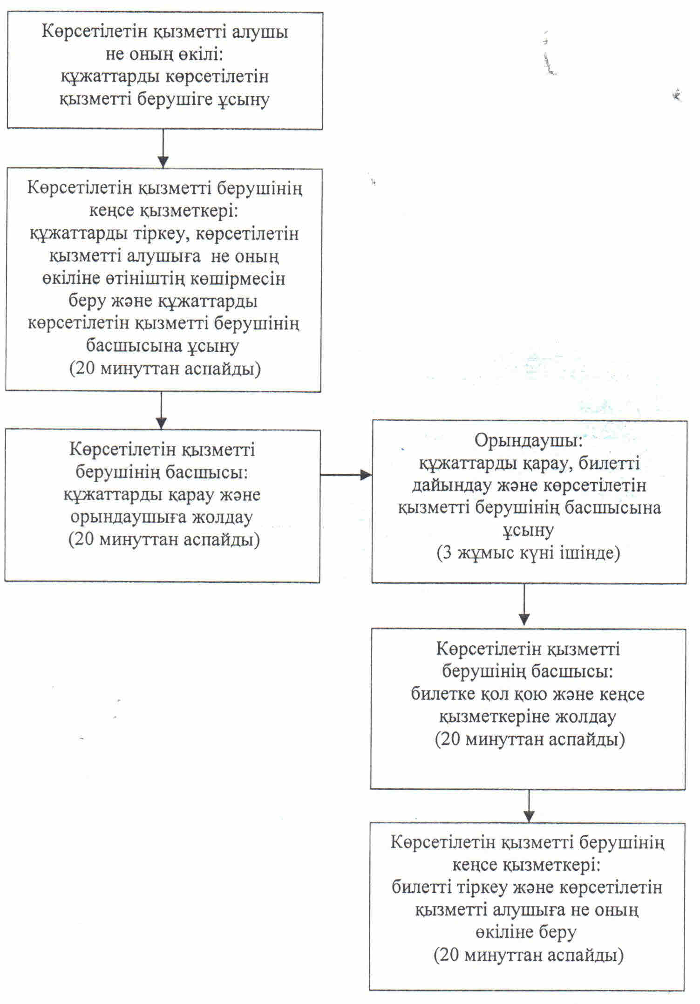

|  |  |  |  |  |  |  |  |
| --- | --- | --- | --- | --- | --- | --- | --- |
|  | |  |  | | --- | --- | |  | "Ағаш кесу және орман билетін беру" | |  | мемлекеттік көрсетілетін қызмет регламентіне | |  | 3-қосымша | |

**"Ағаш кесу және орман билетін беру" мемлекеттік қызмет көрсетудің бизнес- процестерінің анықтамалығы**

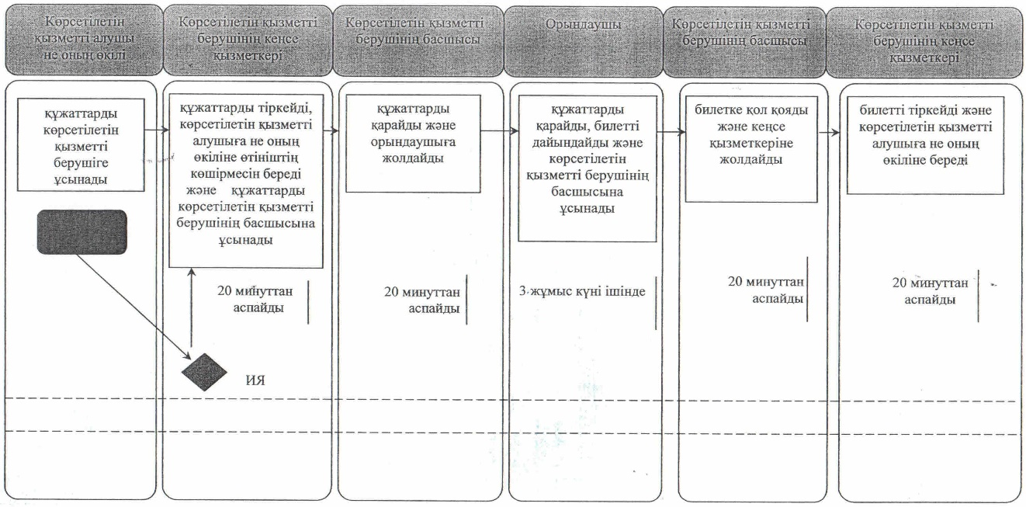

      

© 2012. Қазақстан Республикасы Әділет министрлігінің «Қазақстан Республикасының Заңнама және құқықтық ақпарат институты» ШЖҚ РМК